TINJAUAN YURIDIS TINDAK PIDANA PENCABULAN YANG DILAKUKAN OLEH ANAK TERHADAP ANAK DI BAWAH UMUR
(PUTUSAN NOMOR : 1/ Pid.Sus-Anak/2020/PN TMT)

Oleh :
MOH. DANDI BUOLO
NIM : H.11.18.174

SKRIPSI
Untuk Memenuhi Persyaratan
Mencapai Gelar Sarjana Hukum



PROGRAM STRATA SATU (S-1)
FAKULTAS HUKUM
UNIVERSITAS ICHSAN GORONTALO
2022
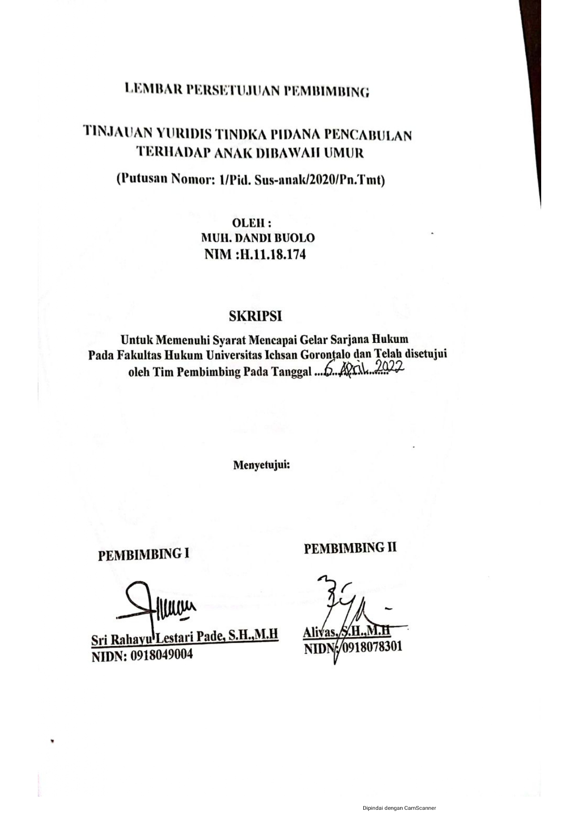

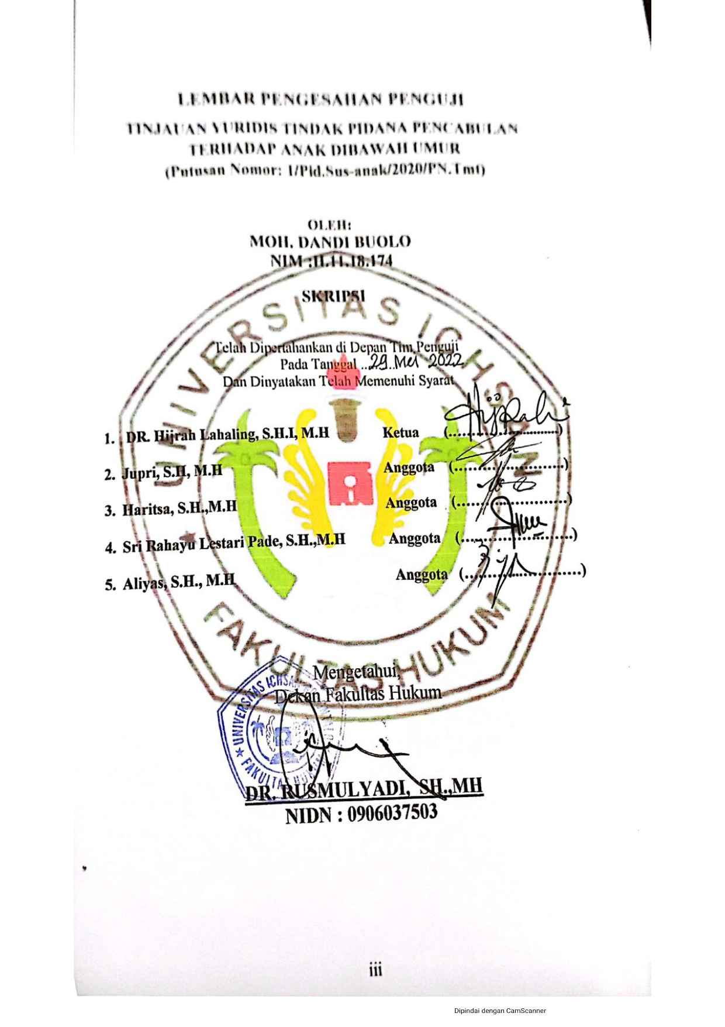

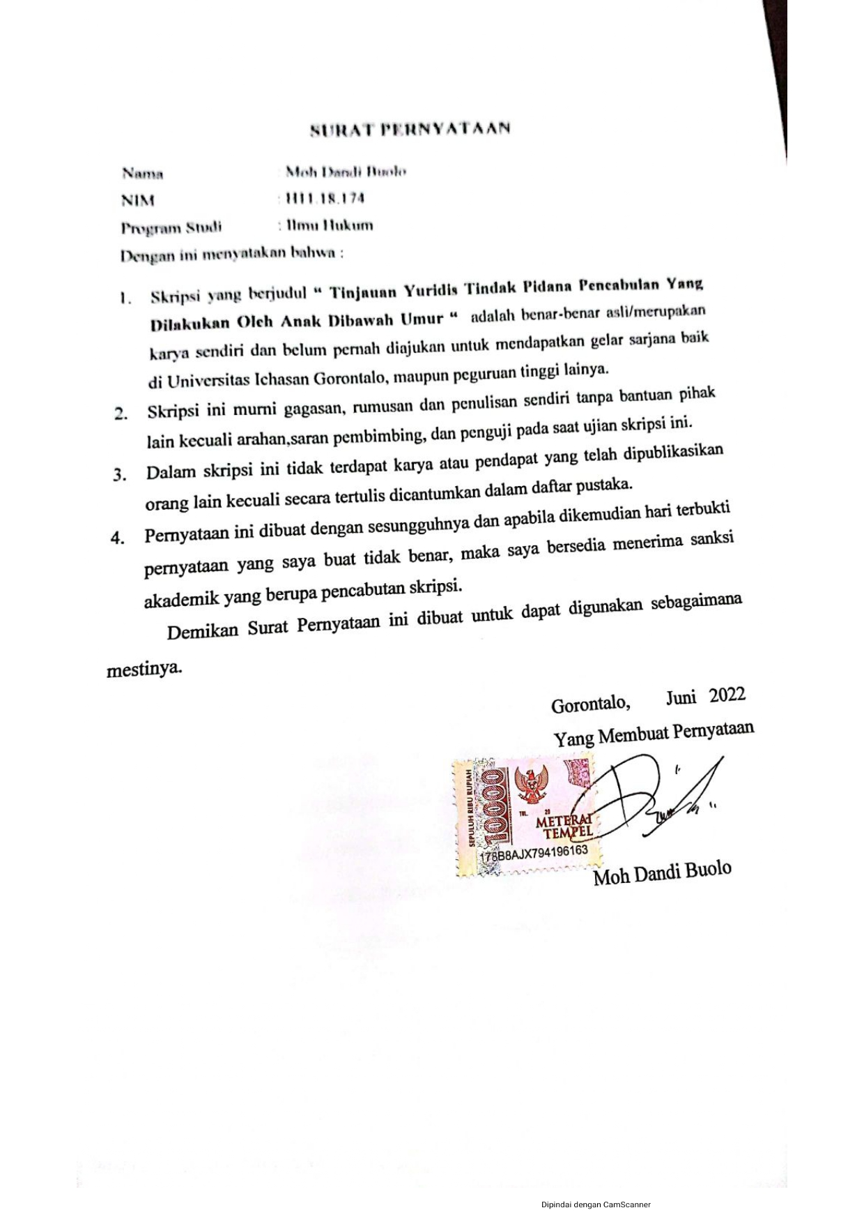

KATA PENGANTAR
Puji syukur penulis panjatkan kepada Tuhan Yang Maha Esa, karena atas berkat dan rahmatNya calon peneliti dapat menyelesaikan Skripsi ini dengan judul “ Tinjauan Yuridis Tindak Pidana Pencabulan yang Dilakukan Oleh Anak Terhadap Anak Dibawah Umur “.Adapun tujuan untuk memenuhi salah satu syarat untuk mengikuti ujian skripsi. Penulis sadar bahwa tanpa bantuan dan bimbingan dari beberapa pihak, Skripsi ini tidak dapat Penulis selesaikan tanpa dukungan dari beberapa pihak.
Ucapan terima kasih Penulis sampaikan kepada ;
- Kepada kedua orang tua saya, Bapak Djoni Buolo dan Ibu Sarlin Daipaha.
- Muh. Ichsan Gaffar, SE.,M.AK, selaku Ketua Yayasan Pengembangan Ilmu Pengetahuan dan Technologi Ichsan Gorontalo.
- DR. Abdul Gaffar Latjoke, M.Si, selaku Rektor Universitas Ichsan Gorontalo;
- DR. Rusmulyadi, SH.,MH, selaku Dekan Fakultas Hukum Universitas Ichsan Gorontalo.
- DR. Hijrah Lahaling, S.Hi.,MH, selaku Ketua Program Studi Ilmu Hukum Fakultas Hukum Universitas Ichsan Gorontalo.
- Seluruh staf dosen dan tata usaha di lingkungan civitas akademika Fakultas Hukum Universitas Ichsan Gorontalo.
- Sri Rahayu Lestari Pade, SH., MH Selaku Pembimbing I ;
- Aliyas, SH.,MH Selaku Pembimbing II ;
- Marni R. Korompot, SH. Selaku ketua Pengadilan Negeri Tilamuta
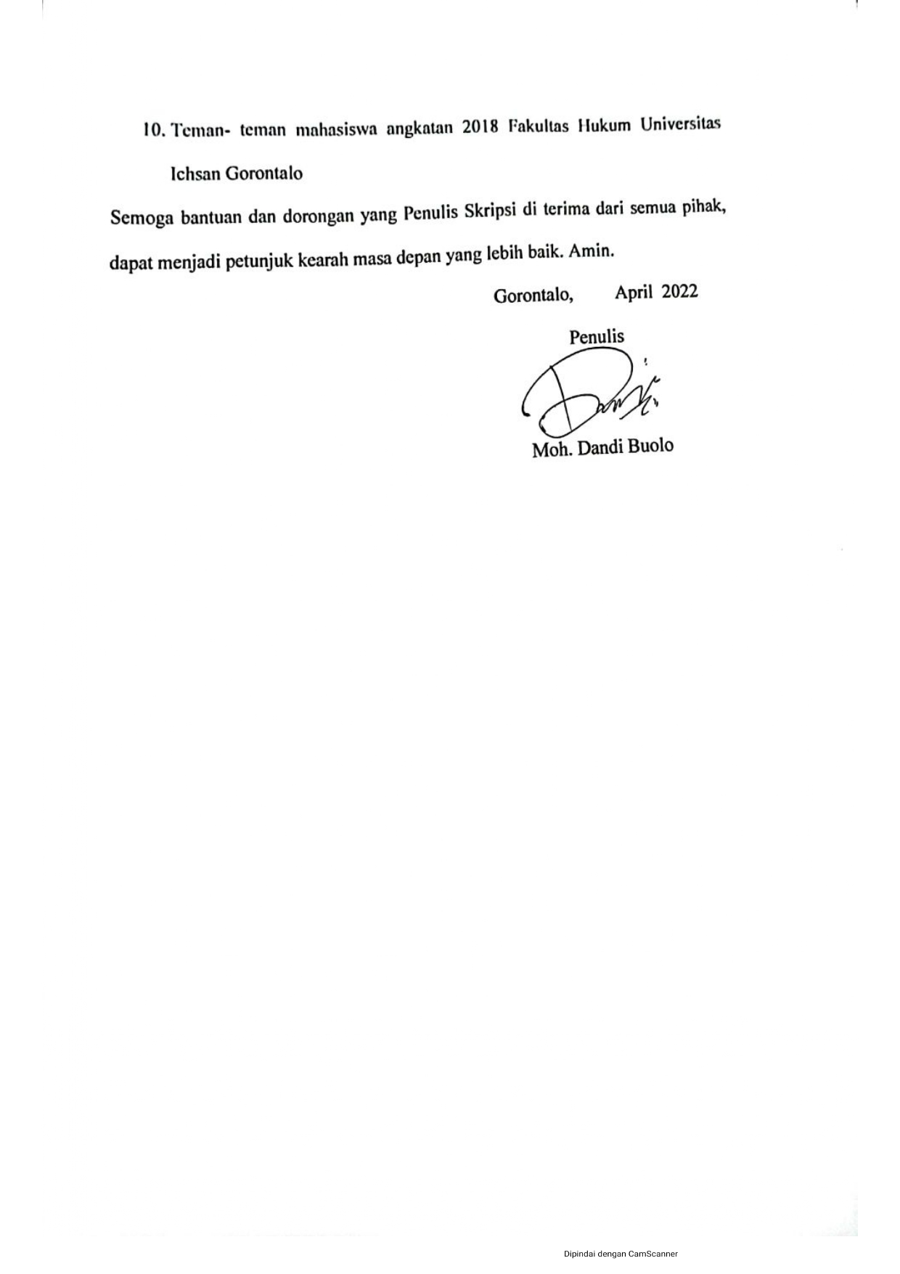

ABSTRAK

Moh.Dandi Buolo. H1118174. Tinjauan Yuridis Tindak Pidana Pencabulan Yang Di Lakukan Oleh Anak Terhadap Anak Di Bawah Umur (Studi Putusan Nomor : 1/Pid.Sus-Anak/2020/Pn Tmt)
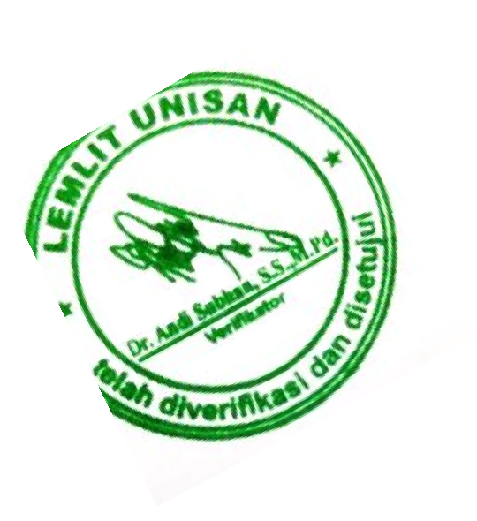
Penelitian ini bertujuan untuk: (1) mengetahui penerapan hukum terhadap tindak pidana pencabulan terhadap anak di bawah umur, dan (2) mengetahui pertimbangan hakim dalam menjatuhkan putusan teradap tindak pidana pencabulan terhadap anak di bawah umur Penelitian ini menggunakan metode penelitian Normatif. Metode penelitian normatif merupakan penelitian kepustakaan dan juga bisa disebut sebagai penelitian hukum doktrinial. Hasil penelitian ini menunjukkan bahwa : (1) Penerapan hukum terhadap pelaku tindak pidana pencabulan anak di bawah umur, Putusan Nomor 1/Pid.Sus-Anak/2020/PN TMT tidak sesuai, Majelis hakim menyatakan terdakwa telah terbukti secara sah dan meyakinkan bersalah melakukan tindak pidana pencabulan sebagaimana di atur dan di ancam dengan pidana dalam Pasal 82 ayat (1) Jo 76E Undang-undang Nomor 17 Tahun 2016 Tentang Penetapan Peraturan Perubahan atas Undang-Undang Nomor 35 Tahun 2014 Tentang Perubahan atas Undang-Undang Nomor 23 Tahun 2002 Tentang Perlindungan Anak. (2) Pertimbangan hakim menjatuhkan putusan berupa sanksi pidana terhadap terdakwa (anak) dalam perkara ini berdasarkan fakta-fakta yang terungkap di persidangan, dengan memperhatikan faktor yuridis dan sosiologis berupa fakta-fakta hukum seperti keterangan dari saksi-saksi, berdasarkan keterangan terdakwa di persidangan dan keadaan-keadaan yang dapat memberatkan dan meringankan terdakwa. Berdasarkan hasil penelitian tersebut direkomendasikan : (1) Penulis meneyerangkan agar setiap pelaku kejahatan kesusilaan di manapun berada pada kasus tindak pidana pencabulan terhadap anak di bawah umur agar kiranya di tindak secara tegas dan dipidana sesuai dengan atauran hukum yang berlaku. Sebab perbuatan tersebut sudah menghancurkan generasi dan sangat tercela di mata masyarakat (2) Seharusnya dalam menjatuhkan putusan hakim hendaknya mempertimbangkan aspek kerugian yang di alami oleh korban agar dalam penjatuhkan hukuman terhadap pelaku dapat memberikan efek jera untuk tidak melakukan perbuatan yang merugikan orang lain.

Kata kunci: pencabulan, anak di bawah umur

ABSTRACT

MOH. DANI BUOLO. H1118174. THE JURISDICTION OVERVIEW OF THE CRIMINAL ACT OF SEXUAL ABUSE PERFORMED BY A CHILD AGAINST A MINOR (A Study of Verdict Number: 1/Pid.Sus-Anak/2020/PN TMT)
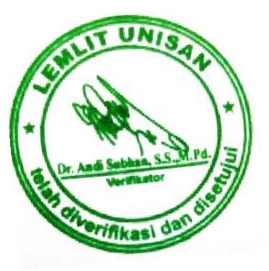
This study aims to: (1) find out the application of the law to the criminal act of sexual abuse of minors, and (2) to determine the judge's considerations in making a verdict on the criminal act of sexual abuse against minors. This study uses a normative research method. The normative research method is library research and so-called doctrinal legal research. The results of this study indicate that: (1) The application of the law against perpetrators of criminal acts of sexual abuse of minors with Verdict Number 1/Pid.Sus-Anak/2020/PN TMT is not appropriate. The panel of judges states that the defendant has been legally and convincingly proven guilty of committing crimes. The criminal act of sexual abuse as regulated and threatened with criminality in Article 82 Paragraph (1) Jo 76E of Law Number 17 of 2016 concerning Stipulation of Regulations on Amendments to Law Number 35 of 2014 concerning Amendments to Law Number 23 of 2002 concerning Child Protection. (2) The judge's consideration of issuing a verdict in the form of criminal sanctions against the defendant (child) in this case is based on the facts revealed at the trial, taking into account juridical and sociological factors in the form of legal facts such as statements from witnesses, the testimony of the defendant at trial, and circumstances that can aggravate and relieve the defendant. Based on the results of the study, it is recommended that: (1) every perpetrator of a crime of sexual abuse anywhere against minors should be sentenced and punished firmly following the applicable law. The criminal acts may destroy generations and are very disgraceful in the eyes of the community (2) The judge should consider the aspects of the loss experienced by the victim so that sentencing the perpetrator can provide a deterrent effect not to commit acts that harm others.

Keywords: sexual abuse, minors

DAFTAR ISI
Halaman
HALAMAN JUDUL i
HALAMAN PERSETUJUAN PEMBIMBING ii
KATA PENGANTAR iii
ABSTRAK v
DAFTAR ISI vi
BAB I PENDAHULUAN 1
1.1 Latar Belakang Masalah 1
1.2 Rumusan Masalah 5
1.3 Tujuan Penenelitian 5
1.4 Manfaat Penelitian 5
BAB II TINJAUAN PUSTAKA 7
2.1 Pengertian Tinjauan Yuridis 7
2.2 Tindak Pidana 8
2.2.1 Pengertian Tindak Pidana 8
2.2.2 Jenis-jenis Tindak Pidana 10
    - Unsur-unsur Tindak Pidana 11
    - Pengertian Pelecehan Seksual, Pencabulan dan
Persetubuhan ……………………………………………….11
2.3 Tindak Pidana Pencabulan 12
2.3.1 Pengertian Pencabulan 12
2.3.2 Ketentuan Hukum Tindak Pidana Pencabulan Anak 13
2.3.3 Unsur-unsur Tindak Pidana Pencabulan Anak 15
2.4 Tinjauan Umum Anak 16
2.4.1 Pengertian Anak 16
2.4.2 Pengertian Perlindungan Anak 18
2.4.3 Hukum Perlindungan Anak 20
2.4.4 Hak-Hak dan Kewajiban Anak 23
2.5 Kerangka Pikir 27
2.6 Definisi Operasional 28
BAB III METODE PENELITIAN 30
3.1 Jenis Penelitian 30
3.2 Objek Penelitian 30
3.3 Jenis Dan Sumber Data 30
3.4 Teknik Pengumpulan Data 31
3.5 Teknik Analisis Data 31
BAB IV HASIL PENELITIAN DAN PEMBAHASAN 32
  - Penerapan Hukum Terhadap Pelaku Tindak Pidana
Pencabulan Anak Dibawah Umur 32
  - Pertimbangan Hakim Dalam Menjatuhkan Putusan
Terhadap Pelaku Tindak Pidana Pencabulan Terhadap Anak
Dibawah Umur 44
BAB V PENUTUP 62
  - Kesimpulan 62
  - Saran 63
DAFTAR PUSTAKA 64

BAB I
PENDAHULUAN

- Latar Belakang Masalah
Negara Republik Indonesia adalah negara hukum yang berlandaskan pada Pancasila dan Undang-Undang Dasar Negara Republik Indonesia 1945 yang mengandung makna segala tindakan dan pola tingkah laku warga negaranya harus sesuai dengan norma - norma dan ketentuan-ketentuan yang telah diatur oleh negara. Tujuan Negara Republik Indonesia telah dituangkan dalam alinea ke IV Undang-Undang Dasar NRI 1945 yang menyatakan bahwa Negara bertujuan melindungi segenap bangsa Indonesia dan seluruh tumpa darah Indonesia, memajukan kesejahteraan umum, mencerdaskan kehidupan bangsa, ikut serta dalam usaha perdamaian dunia berdasarkan kemerdekaan, perdamaian abadi dan keadilan sosial.
Kejahatan terus meningkat dengan berbagai cara apalagi meggunakan alat-alat yang semacam canggih dan terkini sebagai akibatnya kriminal akan semakin mengganggu rakyat. Aturan tiada lepas dari kegiatan rakyat sebab aturan adalah hukum yang menata tingkah dan laku rakyat dalam kehidupan,karena setiap aktivitas manusia merupakan aktivitaskehidupan yang haruslah berpatoka pada peraturan dan norma yang terjadi dalam masyarakat. Oleh karena itu Negara kita ini atau Negara Indonesia adalah Negara hukum.
Masyarakat mencoba mencegah dan menanggulangi kejahatan asusila yang terjadi pada orang yang memang tidak menggunakan akal sehat dan dorongan nafsu dalam bertindak, sehingga terjadi pelanggaran seperti kejahatan seksual. Karna kejahatan asusila bisa terjadi dimanapun dan kapanpun, sebenarnya kejahatan itu bisa dikatakan ada hampiran setiap masyarakat karena sifatnya yang sangat merugikan untuk masyarakat.
Berdasarkan hal tersebut, masyarakat wajib mendapatkan perlindungan dan rasa aman kapanpun dan dimanapun. termasuk anak-anak. Anak merupakan karunia yang diberikan oleh Tuhan Yang Maha Esa untuk dibina dan dijaga karena anak merupakan penerus cita–cita perjuangan bangsa dan Negara.
Anak memerlukan dukungan, baik dari segi aturan meskipun perlindungan dari hukum lebih stabil dan memadai karenanya perlu dibuat tentang ketentuan administarasi pengadilan untuk anak secara khusus. Anak yaitu anggota dari sebuah keturunan mudah selaku sumber daya manusia adalah penerus cita-cita bangsa dan potensi yang dimiliki peran tempat yang memiliki lingkungan, di perlukan usaha untuk melindungi guna dijamin Kesehatan difisik maupun dimental untuk pertumbuhan dan perkembangan.
Sehingga anak-anak juga disebut sebagai tunas bangsa yang menentukan arah dan masa depan bangsa. Oleh karena itu, dalam rangka tersedianya sumber daya manusia yang berkualitas dan mampu memimpin serta memelihara kesatuan dan persatuan bangsa dalam wadah Negara Kesatuan Republik Indonesia (NKRI) berdasarkan Pancasila dan Undang-Undang Dasar 1945, diperlukan pembinaan dan pembimbingan secara terus-menerus demi kelangsungan hidup, pertumbuhan dan perkembangan fisik, mental, dan sosial serta perlindungan dari segala
kemungkinan yang akan membahayakan anak atau generasi muda dan bangsa di masa mendatang.
Perlindungan anak merupakan usaha dan kegiatan seluruh lapisan masyarakat dalam berbagai kedudukan dan peranan, yang menyadari betul pentingnya anak bagi nusa dan bangsa di kemudian hari. Jika mereka telah matang pertumbuhan fisik maupun mental dan sosialnya, maka tiba saatnya menggantikan generasi terdahulu.
Perlindungan anak adalah suatu aktivitas untuk melindungi dan menjamin anak atas hak-hak nya agar dapat hidup, tumbuh dan berkembang, berpartisipasi secara optimal sesuai dengan harkat dan martabat kemanusiaan, mendapat perlindungan dari kekerasan dan diskriminasi.
Semakin meningkatnya kriminalitas di Indonesia berakibat timbulnya berbagai macam modus operandi dalam terjadinya tindak pidana. Disamping itu kurangnya pengetahuan masyarakat tentang hukum pidana menyebabkan seseorang menjadi korban perbuatan pidana atau seorang pelaku pidana. Dan yang menjadi sasaran dari pelaku pidana ialah anak sebagai korban tindak pidana karena minimnya pengawasan dari orang tua.
Salah satu bentuk kejahatan yang sangat merugikan dan meresahkan masyarakat dewasa ini adalah bentuk kejahatan pencabulan dari sekian banyak jenis kejahatan terhadap hak asasi manusia yang sering terjadi. Dalam kejahatan pencabulan ini, salah satu unsur yang paling menonjol adalah unsur paksaan yang diikuti dengan ancaman kekerasanatau bahkan dengan kekerasan. Para pelaku kejahatan pencabulan ini selalu memaksakan kehendaknya untuk memenuhi tuntutan birahinya tanpa memandang siapa korbannya.
Perbuatan cabul seperti yang diuraikan dari Pasal 390 RUU KUHP yang diatur pada pasal 289 KUHP berada pada kondisi Hasrat seksual,seperti laki-laki yang memaksa dengan menarik tangan perempuan yang disentuhkan kealat kelaminnya dan seorang laki-laki tersebut membuka kancing baju seorang perempuan yaitu anak untuk mengelus alat kelaminnya untuk diciumnya. Pelaku melakukan perbuatan cabul ini untuk memuaskan Hasrat seksualnya.
Tindakan yang tidak sewenang-wenang atau pecabulan harus memiliki seseorang sebagai subjek dan orang tersebut melakukan kesalahan, jika dikatakan telah terjadi tindakan yang tidak sewenang-wenang atau pencabulan berarti harus memiliki seseorang seagai subjek dan seseorang itulah benar melakukan sesuatu yang salah. Barang siapa yang berencana membuat paksaan atau perbuatan kekerasan memaksa atau merayu seorang anak agar melakukan perbuatan abul di atur pada Pasal 82 UU Nomor 23 Tahun 2002 mengenai Perlindungan Anak.
Pada kenyataan yang ada, atauran yang diberlaku tidak bisa membendung terjadinya kejahatan, seperti sering kita lihat yang ada di Kabupaten Boalemo masi banyak kejahatan yang terjadi seperti Pencabulan Terhadap Anak Dibawah Umur. Maka wajar kiranya bila delik Pencabulan dianggap sebagai masalah sosial yang serius yang sangat penting untuk diteliti dengan jelas dan lebih dipahami dan di mengerti.
Dari uraian latar belakang di atas maka peneliti tertarik mengangkat judul Tinjauan Yuridis Tindak Pidana Terhadap Pencabulan Anak Di Bawah Umur.
- Rumusan Masalah
Berdasarkan uraian latar belakang di atas, maka penulis dapat mengemukakan rumusan masalah sebagai berikut:
- Bagaimana penerapan hukum terhadap tindak pidana pencabulan anak di bawah umur (putusan nomor : 1/Pid.Sus-Anak/2020/PN Tmt.)?
- Bagaimana pertimbangan hakim dalam menjatuhkan putusan terhadap tindak pidana pencabulan terhadap anak (Putusan Nomor : 1/Pid.Sus-Anak/2020/PN Tmt?
- Tujuan Penelitian
Berdasarkan rumusan masalah di atas, maka tujuan dari penelitian ini adalah:
    - Untuk mengetahui bagaimana penerapan hukum terhadap tindak pidana pencabulan terhadap anak di bawah umur.
    - Untuk mengetahui pertimbangan hakim dalam menjatuhkan putusan teradap tindak pidana pencabulan terhadap anak di bawa umur.
- Manfaat Penelitan
Berdasarkan tujuan penelitian, maka diharapkan nantinya berguna untuk:
- Secara teoritas, hasil penelitian ini diharapkan dapat memberikan kontribusi bagi perkembangan ilmu hukum, khususnya hukum pidana dan juga yang memiliki minat melakukan penelitian tentang tindak pidana pencabulan terhadap anak.
- Secara praktis, hasil penelitian ini diharapkan memberikan manfaat terhadap pembangunan dibidang hukum dan kesadaran hukum masyarakat padaumumnya.

BAB II
TINJAUAN PUSTAKA

  - PengertianTinjauan Yuridis
Menurut Kamus Besar Bahasa Indonesia pengertian tinjauan adalah mempelajari dengan cermat, memeriksa (untuk memahami), pandangan pendapat (sesuatu menyelidiki, mempelajari, dan sebagainya).
Yuridis berdasarkan kamus hukum berarti menurut hukum atau secara hukum. Pengertian yuridis dari para ahli adalah hukum, kata ini banyak dugunakan untuk aspek yuridis. Di Indonesia Aspek yuridis adalah segala hal yang memiliki arti hukum dan disahkan oleh pemerintah. Dapat disimpulkan tinjauan yuridis berarti mempelajari dengan cermat, memeriksa (untuk memahami), suatu pandangan atau pendapat dari segi hukum.
Dengan demikian,tinjauan yuridis dapat diartikan sebagai kegiatan pemeriksaan yang teliti, pengumpulan data atau penyelidikan yang dilakukan secara sistematis dan objektif terhadap sesuatu menurut atau berdasarkan hukum dan undang-undang.
Adapun pengertian lain dari tinjauan Yuridis jika dikaji menurut hukum pidana, adalah dapat disamakan dengan mengkaji hukum pida materil yang artinya kegiatan pemeriksaan yang teliti terhadap semua ketentuan dan peraturan yang menunjukan tentang tindakan-tindakan mana yang dapat dihukum, deli kapa yang terjadi, unsur-unsur tindak pidana terpenuhi, serta siapa pelaku yang dapat dipertanggung jawabkan terhadap tindak pidana tersebut dan pidana yang dijatuhkan terhadap pelaku tindak pidana.
  - Tindak Pidana
2.2.1 Pengertian Tindak Pidana
Istilah tindak pidana (delik) pada dasarnya adalah istilah yang berasal dari terjemahan kata strafbaar feit dalam bahasa Belanda dari Wet Van Strafrecht (W.V.S). Kata Strafrecht kemudian diterjemahkan ke dalam bahasa Indonesia sebagai tindak pidana, perbuatan pidana, delik, perbuatan yang dapat dipidana dan peristiwa pidana. Kata Feit sendiri dalam bahasa Belanda berarti hukum. Sehingga kata Strafbaar feit secara harfiah dapat diterjemahkan sebagai kenyataan yang dapat dihukum.
Istilah tindak pidana berasal dari istilah yang dikenal dalam hukum pidana Belanda, yaitu Strafbaar Feit. Strafbaar feit terdiri dari tiga kata yaitu straf, baar dan feit. Dari istilah yang diajukan sebagai terjemahan Strafbaar feit, ternyata straf diterjemahkan dengan pidana dan hukum. Kata Baar diterjemahkan bisa dan dilakukan sementara itu, kata feit diterjemahkan sebagai tindakan peristiwa pelanggaran, dan tindakan.Siomons merumuskan bahwa Strafbaar feit ialah kelakuan yang di ancam pidana, yang bersifat melawan hukum yang berhubungan dengan kesehatan dan dilakukan oleh orang mampu bertanggung jawab.
Van Hamel merumuskan istilah Strafbaar feit sebagai kelakuan manusia yang dirumuskan dalam undang-undang melawan hukum yang patut dipidana dan dilakukan dengan kesalahan.
Vos menjelaskan, Strafbaar feit merupakan “suatu kelakuan manusia yang oleh peraturan perundang-undangan diberi pidana, jadi suatu kelakuan manusia yang pada umumnya dilarang dan diancam pidana”.
Istilah tindak pidana menunjukan pengertian tentang pergerakan perilaku fisik dan gerak tubuh seseorang. Hal ini juga tidak boleh dilakukan oleh seseorang, tetapi dengan tidak melakukannya, ia telah melakukan kejahatan.
Mengenai kewajiban untuk melakukan tetapi dia tidak melakukannya, yang dalam undang-undang menentukan pasal 164 KUHP, ketentuan dalam pasal ini mengharuskan seseorang untuk melaporkan kepada pihak berwenang jika tidak ada kejahatan, ternyata dia tidak melaporkan, maka dia bisa dikenai sanksi.
Delik adalah perilaku manusia yang dirumuskan dalam undang-undang, melawan hukum,yang pantas dihukum dan dilakukan karena kesehatan. Seseorang yang melakukan tidak pidana akan dimintai pertanggungjawaban jika melakukan kesalahan, seseorang memiliki kesalahan jika pada saat melakukan suatu tindakan dilihat dari sudut pandang masyarakat menujukkan pandangan normatif dari kesalahan yang dilakukan.
Tindak pidana adalah tindakan yang melakukan atau tidak melakukan sesuatu yang memiliki unsur kesalahan sebagai tindakan yang dilarang dan diancam dengan pidana, dimana vonis pidana terhadap pelaku adalah demi menjaga terpeliharanya tertib hukum dan menjamin kepentingan publik.
Oleh karena itu, setelah melihat sebagai definisi di atas, dapat disimpulkan bahwa apa yang dilarang dan diancam oleh pidana adalah tindakan/perbuatan yang di larang dan diancam oleh pidana, di mana definisi perbuatan di sini selain dari tindakan aktif(melakukan sesuatu yang sebenarnya di larang oleh hukum) juga tindakan yang pasif (tidak melakukan sesuatu yang sebenarnya di wajibkan oleh hukum).
2.2.2 Jenis-jenis Tindak Pidana
Kitab Undang-undang Hukum Pidana sudah Menyusun tindakan perbuatan pidana ataupun delik tersebut menjadi 2 golongan, yaitu pada buku dua dan tiga dikelompokkan kedalam golongan perbuatan kejahatan dan perbuatan penggaran, selanjutnya babnya digolongkan sesuai tujuan untuk perlindungan dari KUHP kepada kejahatan tertentu. Seperti Bab I buku dua tentang perbuatan kepada keamanan negara, maka halnya adalah golongan tindak pidana dengan sasaran yaitu keamanan negara. pembagian golongan manusia menjadi khusus atau pengklasifikasian ditemukan mungkin bisa bervariasi disesuaikan sama harap dengan menggolongkan dengan kelompokan, yakni karena sesuatu yang diinginkan.
- Kitab undang-undang hukum pidana menyertakan perbuatan atau tingkah laku manusia pada buku dua dengan delik pada buku tiga, itu semua tergantung dengan diberikan dasar, tapi dapat dilihat belum ada yang memenuhi. Namun belum ada kejelasan mengenai seperti apaitu kejahatan dan delik. Yaitu disebut dengan kejahatan dan pelanggaran.
- Delik yang mengandung unsur musyawarah, rumusan musyawarahnya boleh dengan kata-kata tegas, disebut dengan delik dolus. Dalam beberapa terjemahan terkadang istilah tersebut digunakan karena kesalahan yang mengandung unsur kelalaian, disebut dengan delik culpa.
- Tindak pidana dimana penuntutan bisa dilakukan pada sadarnya mengandu pada orang yang mempunyai keperluan dan yang mengalami dampak. Jumlah pengaduan atas pengaduan tidak banyak di KUHP, yang di nilai memiliki kepentingan bergantung pada ciri-ciri delik yang ketentuan yang sudah ada. Contohnya penghinaan, perbuatan zina dan memeras. Disebut dengan delik biasa (bukan aduan)
    - Unsur-Unsur Tindak Pidana
- Seperti sifat melanggar aturan dari berhubungan sementara untuk perbuatan semacam sebab dan terbukti berakibatkan. Sebagai unsur yang berada diluar pelakunya. Unsur – unsur berkaitan antara keadaan yakni bentuk di mana perbuatan yang akan di lakukan sama pelaku unsur yang di maksud yaitu unsur obektif.
- Unsur yang ada atau benar-benar pada pelaku terkait sama pelaku yang terkandung di dalam hatinya seperti disengaja atau tidak disengaja, maksud dari percobaan, direncanakan lebih dulu. Yaitu disebut dengan unsur subjekti.
    - Pengertian Pelecehan Seksual, Pencabulan dan Persetubuhan
- Pelecehan Seksual Adalah setiap perilaku yang tidak diinginkan yang bersifat seksual, permintaan untuk bantuan seksual, perilaku verbal atau fisik atau isyarat yang bersifat seksual; atau perilaku lain yang bersifat seksual yang membuat penerima merasa terhina, tersinggung dan/atau terintimidasi, dimana reaksi tersebut wajar dalam situasi dan kondisi; atau dibuat menjadi persyaratan kerja atau menciptakan lingkungan kerja yang mengintimidasi, bermusuhan atau tidak pantas.
- Pencabulan Adalah tindakan sewenang-wenang terhadap pihak yang lain. Baik pencabulan hak-hak azasi manusia maupun pencabulan kehormatan dan sebagainya dengan adaya unsur kekerasan dan paksaan.
- Persetebuhan Adalah peraduan antara anggota kemaluan laki-laki dan perempuan yang dijalankan untuk mendapatkan anak, jadi anggota laki-laki harus masuk ke dalam anggota perempuan sehingga mengeluarkan air mani.
2.3 Tindak Pidana Pencabulan
2.3.1Pengertian Pencabulan
Pencabulan secara bahasa Indonesiamerupakan perbuatan yang kurang patut melanggar adat istiadat, melanggar kesusilaan, keji dan kotor. Tindakan pencabulan ini bisa dikatakan semacam bagian dari kejahatan yang melanggar kesusilaan.
Menurut R. Soesilo Pencabulan merupakan tindakan kesusilaan yang melanggar kesusilaan dan tindakan keji untuk didalamnya keadaan nafsu seksual. Contohnya berciuman, meraba – raba alat kelamin, payudara dan lain – lain
Pencabulan mempunyai beberapa jenis, yaitu :
- Memaksa seseorang untuk melakukan kontak mulut atau yang biasa di sebut dengan Fellato
- Mencium seseorang dengan nafsu atau yang biasa di sebut dengan Voyeurism
- Dengan sengaja memamerkan kelamin terhadap seseorang atau yang biasa di sebut dengan Exhibitionism
- Mengelus – mengelus atau meraba – raba alat kelamin seseorang atau yang biasa di sebut dengan Fonding.
2.3.2 Ketentuan Hukum Tindak Pidana Pencabulan Anak
Kejahatan perbuatan cabul yang di atur di Buku II KUHP tentang kejahatan yang melanggar kesusilaan atau pencabulan yaitu teratur di Pasal 289 sampai pada Pasal 296 KUHP, sedangkan perbuatan Cabul untuk anak teratur di Pasal 290 Ayat 2 dan 3, Pasal 293, Pasal 294 Ayat 1 sampai Pasal 296 KUHP.
- Siapa saja orang melakukan pengancaman kekerasan meminta dengan paksa seseorang untuk dilakukan dan untuk mengizinkan tindakancabul melanggar kehormatan kesusilaan di atur pada pasal 289 KUHP,dengan pidana penjara paling lama Sembilan tahun.
- Siapa saja yang melakukan tindakan cabul sama seorang meskipun dia tau seseorang tidak sadar dan tiada berdaya di atur pada pasal 290 KUHP ayat (1). Siapa saja yang membuat perbuatan Cabul pada seseorang meskipun dia mengetahui dan patut diduga bahwa dia belum berusia lima belas tahun atau jika usianya belum jelas dan belum waktunya akan menikah, diatur dalam pasal 290 KUHP ayat (2). Dan siapa saja dengan meyakinkan orang tersebut padahal patut disangkanya dan patut dicurigai bahwa dia belum berusia 15 Tahun dan jika usianya belum jelas atau belum menikah, melakukan atau memberikan perbuatan yang melanggar kesusilaan atau melakukan hubungan diluar nikah dengan orang lain, diatur dalam pasal 290 ayat (3)
- Siapa saja yang dengan melakukan dan menjanjikan penyalahgunaan harta dan barang pakaian yang timbul dari ikatan atau dengan berniat memindahkan seseorang yang belum dewasa dan berperilaku baik perlu melayani atau membolehkan tindakan dalam pasal 293 KUHP, dan pidana penjara paling lama 5 (lima) Tahun.
- Siapa saja yang dilakukan pencabulan dengan anaknya, anak tiri, anak angkat, anak yang menjadi pengawasannya yaitu anak yang berusianya belum beranjak dewasa dan pendidikannya dan menjadikannya dengan menyerahkan kepadanya atau sama bujangan dibawah, di atur dalam pasal 294 KUHP dan pidana 7 (tujuh) Tahun.
- Siapa saja yang dilakukan pencabulan sengaja menyebabkan dan memudahkan orang lain untuk melakukan dan menjadikannya sebagai kebiasaan, diatur dalam pasal 296 KUHP, dan dipidana satu tahun empat bulan dan pidana denda lima belas rupiah.
Peraturan pemerintah mengenai tindakan pelecehan seksual kepada anak terkandung pada pasal 82 UUD Nomor 23 Tahun 2002 mengenai perlindungan anak dan pasal 76E. diatur juga mengenai ditentukannya tindakan untuk seseorang dengan sengaja di lakukan kekerasan atau pengancaman dan lain-lain.
- Perbuatan dan pengancaman kekerasan, pemaksaan, dilakukan penipuan, dan meyakinkan seseorang anak dengan sengaja untuk dilakukan dan mengizinkan untuk melakukan pencabulan teratur pada pasal 82 UU Nomor 23 Tahun 2002, dan dipidana lima belas tahun yang minimal tiga tahun, dan sanksi Tiga Ratus Rupiah dan Paling sedikit Empat Puluh Juta Rupiah.
- Orang yang melakukan ancaman kekerasan, pemaksaan, penipuan kebohongan, dan membujuk anak untuk melakukan atau mengizinkan tindakan cabul padahal diketahuinya perbuatannya perbuatan itu dilarang, yang sudah di atur pada Pasal 76E UUD Nomor 35 Tahun 2014.
2.3.3 Unsur – unsur Tindak Pidana Pencabulan Anak
Tindak pidana pelecehan seksual terhadap anak pada Buku Hukum Pidana ada Unsur – unsurnya, yaitu :
- Pasal 290 ayat (2) KUHP unsur – unsurnya yaitu, yang belum berusia 15 Tahun dan belum jelas umur orang itu dan orang itu belum waktunya menikah disebut dengan unsur Objektif. Sedangkan unsur Subjektif adalah diduga dan di ketahuinya bahwa dia belum berusia 15 Tahun.
- Pasal 290 ayat (3) KUHP unsur – unsurnya yaitu, untuk dilakukan pencabulan, melakukan pencabulan dan melakukan hubungan badan di luar nikah. Tindakannya untuk meyakinkan orang yang belum berusia 15 Tahun dan yang belum jelas usianya dan yang belum saatnya menikah, disebut dengan unsur Objektif. Sedangkan unsur Subjektif adalah umur yang bersangkutan belum waktunya buat di kawin atau di ketahui usianya belum lima belas tahun atau jika tidak jelas.
2.4 Tinjaun Umum Anak
2.4.1 Pengertian Anak
Anak adalah tunas, potensi,dan generasi penerus cita-cita bangsa. Anak memiliki peran strategis dalam menjamin eksistensi bangsa dan Negara dimasa mendatang. Agar mereka mampu memikul tanggung jawab itu, mereka perlu mendapat kesempatan yang seluas – luasnya untuk tumbuh dan berkembang secara optimal, baik fisik, mental, maupun spiritual. Mereka perlu mendapatkan hak-haknya perlu dilindungi, dan disejahterakan. Karenanya segala bentuk kekerasan pada anak perlu dicegah dan diatasi.
Marsaid mengutip pengertian Anak dalam Kamus Umum Bahasa Indonesia, adalah sebagai manusia yang masih kecil. Marsaid juga mengutip dari soedjono Dirjisisworo yang menyatakan bahwa menurut hukum adat, anak di bawah umur adalah mereka yang belum menentukan tanda-tanda fisik yang konkret bawah ia telah dewasa.
Orang yang masih usia dibawah umur 18 Tahun yang belum mempunyai status pernikahan, terlibat juga anak yang terhadap didalam kandungan. Anak-anak yang belum berumur artinya anak yang belum pempunyai keuntungan rasional, Emosional Moral sosial menjadi orang desawa biasanya. Karena itu, perlu dijaga anak menggunakan seruis. Kebanyakan anak ditempatkan pada kedudukan yang paling merugikan, bukan berhak berbicara, seringkali menjadi korban kekerasan dan pelanggaran hak – haknya.
Definisi anak tentang jumlah undang-undang serta pengertian berdasarkan para pakar. Definisi tersebut tidak dapat persamaan akan definisi anak, dan hal tersebut mempunyai tujuan yang dimaksud para ahli hukum tiap-tiap orang. Berikut adalah pengertian anak menurut peraturan perundang-undang.
- Perlindungan anak merupakan orang itu belum berusia delapan belas Tahun, tercantum anak yang sedang pada kangungan.diatur pada pasalAyat 1 UUD Nomor 23 Tahun 2002 yaitu mengetahui mengenai perlindungaan anak.
- Anak merupakan orang belum berusia dua puluh satu tahun yang tidak pernah menikah, pasal 1 ayat 2. Diatur pada UUD Nomor 4 Tahun 1979.
Adapun,pengertian anak dalam Undang-Undang Nomor 13 Tahun 2003 Tentang ketenagakerjaan, bahwa anak adalah setiap orang yang berumur dibawah 18 (delapan belas) tahun. Dan juga pengertian anak dalam UU No.17/2016 Tentang Perubahan Kedua Atas UU No.23/2002 Tentang Perlindungan Anak,bahwa anak adalah seseorang yang belum 18 (delapan belas) tahun, termasuk anak yang dalam kandungan.
Dalam hukum perlindungan anak terjadi banyak kecurangan yang tentunya bernampak negatif dan tidak di inginkan. Afi Gosita berpendapat bahwa kejelasan aturan butuh di upayakan untuk keterbukaan aktivitas penjagaan anak untuk menjaga hal-hal tidak di inginkan oleh hukum perlindungan anak.
2.4.2 Pengertian Perlindungan Anak
Kedudukan anak sebagai generasi muda yang akan meneruskan cita – cita luhur bangsa,calon- calon pemimpin bangsa di masa mendatang dan sebagai sumber harapan bagi generasi terdahulu, perlu mendapatkan kesempatan seluas –luasnya untuk tumbuh dan berkemng dengan wajar baik secara rohani, jasmani dan sosial.
Perlindungan anak adalah segala usaha yang di lakukan untuk menciptakan kondisi agar setiap anak dapat melakukan hak dan kewajibannya demi perkembangan dan pertumbuhan anak secara wajar baik fisik, mental dan sosial. Perlindungan anak merupakan perwujudan adanya keadilan dalam suatu masyarakat, dengan demikian perlindungan anak diusahakan dalam berbagai bidang kehidupan bernegara dan bermasyarakat. Kegiatan perlidungan anak membawa akibat hukum, baik dalam kaitannya dengan hukum tertulis maupun hukum tidak tertulis. Sedangkan Bismar Sireger Mengemukakan bahwa perlindungan anak adalah penjagaan anak adalah penjagaan anak makin menitikberatkan pada hak anak di atur dalam UU tapi tidak untuk tanggung jawab, menimbang secara aturan yuridis anak tidak terbeban dari tanggung jawab.
Perlindungan anak dapat dibedakan dalam 2 (dua) bagian, yaitu : perlindungan anak yang bersifat yuridis, yang meliputi : perlindungan dalam bidang hukum publik dan dalam bidang hukum keperdataan; perlindungan anak yang bersifat nonyuridis, meliputi : perlindungan dalam bidang sosial, bidang kesehatan, bidang pendidikan.
Berdasarkan hasil seminar perlindungan anakremaja oleh prayuana Pusat tanggal 30 Mei 1997, terdapat dua perumusan tentang perlindungan anak, yaitu:
- Segala daya upaya yang dilakukan secara sadar oleh setiap orang maupun lembaga pemerintahan dan swasta yang bertujuan mengusahakan pengamanan, penguasaan, pemenuhan kesejahteraan fisik, mental dan sosial anak dan remaja yang sesuai dengan kepentingan dan hak asasinya
- Segala daya upaya bersama yang dilakukan secara sadar oleh perorangan, keluarga, masyarakat, badan – badan pemerintahan kesejahteraan rohaniah dan jasmaniah anak berusia 0-21 tahun, tidak dan belum pernah menikah, sesuai dengan hak asasi dan kepentingannya agar dapat mengembangkan dirinya seoptimal mungkin.
Pasal 1 angka 2 UU Nomor 23 Tahun 2002 mentukan bahwa perlindungan anak adalah segala kegiatan untuk menjaminkan dan melindungi anak dan hak-haknya agar dapat hidup, tumbuh, bekembang, dan berpartisipasi, secara mendapat perlindungan dari kekerasan dan diskriminasi.
Perlindungan anak dapat juga diartikan sebagai segala upaya yang ditunjukan untuk mencegah, rehabilitas, dan memberdayakan anak yang mengalami tindak pelaku salah (child abused), eksploitasi dan penelantaran, agar dapat menjamin kelangsunan hidup dan tumbuh kembangkan anak secara wajar, baik fisik, mental dan sosialnya.
2.4.3 Hukum Pelindungan Anak
Dalam masyarakat, setiap orang mempunyai kepentingan sendiri, yang tidak hanya sama, tetapi juga kadang – kadangbertentangan, untuk itu di perlukan aturan hukum dalam menata kepentingan tersebut, yang menyangkut kepentingan anak di atur oleh ketentuan – kentatuan hukum yang berkaitan dengan perlindungan anak, yang di sebut dengan Hukum Perlindungan Anak.
Prinsip-prinsip konvensi dan hak-hak perlindungan anak disusun pada Pasal dua UU No 35 Tahun 2014 mengenai UUD Nomor 23 Tahun 2002 mengenai Perlindungan anak berdasarkan Pancasila dan UUD Negara Republik Indonesia Tahun 1945. Yang termasuk didalamnya yaitu hak buat hidup, kelangsunan hidup,dan perkembangan, kepentingan yang baik untuk anak, non diskriminasi, penghargaan terhadap pendapat anak.
Perlindungan anak menurut Arif Gosita yaitu Hukum Perlindungan Anak Adalah hukum (tertulis maupun tidak tertulis) yang menjamin anak benar – benar dapat melakukan hak dan kewajibannya.
Perlindungan Anak Menurut Bismar Siregarmengatakan Aspek Hukum Perlindungan Anak, lebih diputuskan kepada hak – hak anak yang diatur hukum dan bukan kewajiban, mengingat secara hukum (yuridis) anak belum di bebani kewajiban.
Ada beberapa rumusan tentang Hukum Perlindungan Anak sebagai berikut:
- Hukum Perlindungan Anak adalah suatu permasalahan manusia yang merupakan suatu kenyataan sosial. Apabila dilihat menurut proporsi yang sebenarnya secara dimensional, Hukum Perlindungan Anak itu beraspek mental,fisik,dan sosial (hukum). Hal ini berarti,pemahaman dan penerapan secara integratif;
- Hukum Perlindungan Anak adalah suatu hasil interaksi antara pihak – pihak tertentu, akibat ada suatu interrelasi antara fenomena yang ada dan saling memengaruhi. Perlu diteliti, dipahami, dan dihayati yang terlibat pada eksistensi Hukum Perlindungan Anak tersebut. Selain itu juga diteliti, dipahami dan dihayati gejala yang memengaruhi adanya Hukum Perlindungan Anak merupakan suatu permasalahan yang sulit dan rumit;
- Hukum Perlindungan Anak merupakan suatu tindakan individu yang dipengaruhi unsur – unsur sosial tertentu atau masyarakat tertentu, seperti: kepentingan (dapat menjadi motivasi), lembaga – lembaga sosial (keluarga, sekolah, pesantren, pemerintahan, dan sebagainya), nilai- nilai sosial, norma (hukum, status, peran dan sebagainya). Memahami dan menghayati secara tepat sebab-sebab orang membuat Hukum Perlindungan Anak sebagai suatu tindakan individu (sendiri-sendiri atau bersama – sama), di pahami unsur – unsur sosial tersebut;
- Hukum Perlindungan Anak dapat menimbulkan permasalahan hukum (yuridis) yang mempunyai akibat hukum, yang harus di selesaikan dengan berpedoman dan berdasarkan hukum;
- Hukum Perlindungan Anak tidak dapat melindungi anak, karena hukum hanya merupakan alat atau sarana yang dipakai sebagai dasar atau pedoman orang yang melindungi anak. Jadi yang penting di sini adalah para pembuat undang – undang yang berkaitan dengan perlindungan anak. Sering diajarkan/ditafsirkan salah, bahwa hukum itu dapat melindungi orang. Pemikiran itu membuat orang salah harap pada hukum dan menganggap hukum itu selalu benar, tidak boleh di koreksi, di perbarui, dan sebagainya;
- Hukum Perlindungan Anak ada dalam berbagai bidang hukum, karena kepentingan anak ada dalam berbagai bidang kehidupan keluarga, bermasyarakat, bernegara, dan berbangsa.
Prinsip dasar konvensi dan hak-hak perlindungan anak di tuangkan pada pasal 2 UU Perlindungan Anak yang berdasakan pancasila dan berlandaskan UUD 1945 yang meliputi :
- Non diskriminasi
- Kepentingan yang terbaik bagi anak
- Hak dan untuk hidup
- Penghargaan terhadap pendapat anak
2.4.4 Hak-Hak dan Kewajiban Anak
Pada tanggal 20 November 1959 Sidang Umum Perserikatan Bangsa – Bangsa (PBB) telah mengsahkan Deklarasi tentang Hak – Hak Anak. Dalam Mukadimah Deklarasi ini, tersirat bahwa umat manusia berkewajiban memberikan yang terbaik bagi anak-anak. Deklarasi ini memuat 10 (sepuluh) asas tentang hak-hak anak, yaitu:
- Anak berhak menikmati semua hak-hak sesuai ketentuan yang terkandung dalam deklarasi ini. Setiap anak tanpa pengecualian harus dijaminkan hak – haknya tanpa membedakan suku bangsa, warna kulit, jenis kelamin, bahasa, agama, pandangan politik, kebangsaan,tingkatan sosial, kaya miskin, kelahiran atau status lain, baik yang ada pada dirinya maupun pada keluarganya
- Anak berhak memperoleh perlindungan khusus dan harus memperoleh kesempatan yang di jaminkan oleh hukum dan sarana lain, agar menjadikannya mampu untuk mengembangkan diri secara fisik, kejiwaan, moral, spiritual dan kemasyarakatan dalam situasi yang sehat, normal sesuai dengan kebebasan dan harkatnya. Penuangan tujuan itu ke dalam hukum, kepentingan terbaik atas diri anak harus merupakan pertimbangan utama.
- Anak sejak dilahirkan berhak akan nama dan kebangsaan.
- Anak berhak dan harus dijamin secara kemasyarakatan untuk tumbuh kembang secara sehat. Untuk ini baik sebelum maupun setelah kelahirannya harus ada perawatan dan perlindungan khusus bagi anak dan ibunya. Anak berhak mendapat gizi yang cukup, perumahan, rekreasi dan pelayanan kesehatan.
- Anak yang cacat fisik, mental dan kedudukan sosialnya akibat keadaan tertentu harus memperoleh pendidikan, perawatan dan perlakuan khusus.
- Agar kepribadian anak tumbuh secara maksimal dan harmonis, ia memerlukan kasih sayang dan pengertian. Sedapat mungkin ia harus dibesarkan di bawah asuhan dan tanggung jawab orang tuanya sendiri, dan bagaimanapun harus diusahakan agar tetap berada dalam suasana yang penuh kasih sayang, sehat jasmani dan rohani. Anak di bawah usia lima tahun tidak di benarkan terlepas dari ibunya. Masyarakat dan pemerintah yang berwewenang kewajiban memberikan perawatan khusus kepada anak yang tidak memiliki keluarga dan kepada anak yang tidak mampu. Diharapkan agar pemerintah atau pihak lain memberikan bantuan pembiayaan bagi anak-anak yang berasal dari keluarga besar.
- Anak berhak mendapatkan pendidikan wajib secara cuma – cuma sekurang- kurangnya di tingkat sekolah dasar. Mereka harus mendapatkan perlindungan yang dapat meningkatkan pengetahuan umumnya, dan yang memungkinkan, atas dasar kesempatan yang sama untuk mengembangkan kemampuannya, pendapatan pribadinya, dan perasaan tanggung jawab moral dan sosialnya, sehingga mereka dapat menjadi anggota masyarakat yang berguna. Kepentingan anak haruslah dijadikan pedoman oleh mereka yang bertanggung jawab terhadap pendidikan dan bimbingan anak yang bersangkutan : pertama – tama tanggung jawab termasuk terletak pada orang tua mereka. Anak harus mempunyai kesempatan yang leluasa untuk bermaindan berekreasi yang diarahkan untuk tujuan pendidikan, masyarakat dan pemerintah yang berwenang harus berusaha meningkatkan pelaksanaan hak ini.
- Dalam keadaan apapun anak harus di dahulukan dalam menerima perlindungan dan pertolongan.
- Anak harus dilindungi dari segala bentuk kealpaan, kekerasan, penghisapan. Ia tidak boleh dijadikan subyek perdagangan. Anak tidak boleh bekerja sebelum usia tertentu, ia tidak boleh dilibatkan dalam pekerjaan yang dapat merugikan kesehatan atau pendidikannya, maupun yang dapat memengaruhi perkembangan tubuh, jiwa dan akhlaknya.
- Anak harus dilindungi dari perbuatan yang mengarah kedalam bentuk diskriminasi sosial, agama maupun bentuk – bentuk diskriminasi lainnya. Mereka harus dibesarkan di dalam semangat penuh pengertian, toleransi dan persahabatan antarbangsa, perdamaian serta persaudaraan semesta dengan penuh kesadaran bahwa tenaga dan bakatnya harus diabdikan kepada sesama manusia.
Dalam keadaan bebas dan bermartabat anak berhak atas perlindungan utama dan perlu mendapat peluang serta mendapat kesempatan yang di jamin oleh undang-undang agar lahir batin. Jasmani rohani dan sosial, mental moral yang mampu berkembang serta sehat dan biasa dalam keadaan bebas

2.5 Kerangka Pikir
Pasal 82 ayat (1) Jo 76E Undang-undang Nomor 17 Tahun 2016 Tentang Perlindungan Anak

Tinjauan Yuridis Tindak Pidana Pencabulan Yang Dilakukan Oleh Anak Terhadap Anak Dibawah Umur.
(Putusan Nomor :1/Pid.Sus-Anak/2020/PN TMT)

Penerapan Hukum Pidana Terhadap Tindak Pidana Pencabulan Anak Dibawah Umur. (Putusan Nomor : 1/Pid.Sus-Anak/2020/PN TMT)
- Pasal 82 ayat (1) Jo Pasal 76E UU No 17 Tahun 2016 Tentang Perlindungan Anak
Pertimbangan Hakim Dalam Menjatuhkan Putusan Terhadap Pelaku Tindak Pidana Pencabulan Anak Dibawah Umur.(Putusan Nomor.1/Pid.Sus-Anak/2020/PN TMT)
- Pertimbangan Yuridis
- Pertimbangan Sosiologis

Tercapainya Kepastian Hukum terhadap Pelaku Tindak Pidana Pencabulan Anak di Bawah Umur
2.6 Definisi Operasional
- Tinjauan Yuridis Dapat disimpulkan bahwa tinjauan yuridis berarti mempelajari dengan cermat, memeriksa (untuk memahami), suatu pandangan atau pendapat dari segi hukum.
- Tindak Pidana adalah tindakan yang melakukan atau tidak melakukan sesuatu yang memiliki unsur kesalahan terancam dengan pidana sehingga keamanan dijaga di masyarakat.
- Anak adalah sebagai generasi muda yang akan meneruskan cita-cita luhur bangsa, calon- calon pemimpin bangsa di masa mendatang.
- Pencabulan merupakan perbuatan yang kurang patut melanggar adat istiadat, melanggar kesusilaan, keji dan kotor.
- Hakim adalah pada Mahkamah Agung dan hakim pada badan peradilan yang berada di bawahnya dalam lingkungan peradilan umum, lingkungan peradilan agama, lingkungan peradilan militer, lingkungan peradilan tata usaha Negara, dan hakim pada pengadilan khusus yang berada dalam lingkungan peradilan tersebut.
- Pertimbangan Yuridis adalah pertimbangan hakim yang didasarkan pada faktor-faktor yang terungkap didalam persidangan dan oleh undang-undang telah ditetapkan sebagai hal yang harus dimuat didalam putusan
- Pertimbangan Sosiologis adalah pertimbangan atau alasan yang menggambarkan bahwa peraturan yang dibentuk untuk memenuhi kebutuhan masyarakat dalam berbagai aspek.
- Putusan yaitu suatu pernyataan hakim sebagai pejabat Negara yang di ucapkan di muka persidangan dengan tujuan untuk mengakhiri atau menyelesaikan suatu perkara atau sengketa antara para pihak yang saling berkepentingan.

BAB III

METODE PENELITIAN

  - Jenis Penelitian
Metode penelitian hukum normatif atau yang biasa disebut dengan penelitian normatif atau penelitian pustaka. Dalam penelitian hukum normatif, hukum tertulis di pelajari dari berbagai aspek seperti aspek teori, filosofi, perbandingan struktur/komposisi, konsistensi, penjelasan umum dan penjelasan setiap pasal, dan bahasa yang digunakan adalah bahasa hukum. Sehingga dapat disimpulkan bahwa penelitian ukum normatif memiliki ruang lingkup yang luas. Disebut penelitian hukum normatif karena penelitian ini hanya di tunjukan pada peraturan tertulis sehingga penelitian ini sangat erat. Kaitannya dengan perpustakaan karena akan membutukan data sekunder di perpustakaan.
  - Objek Penelitian
Adapun objek penelitian ini adalah Tentang Pencabulan Terhadap Anak.Putusan Nomor:1/Pid.Sus-Anak/2020/PN TMT.
  - Jenis dan Sumber Data
Jenis data yang di kumpulkan dalam penelitian ini adalah data primer dan data sukunder. Data primer diperoleh langsung dari sumber asli wawancara. Sedangkan data sukunder diperoleh dari pengkajian (penelaah) studi kepustakaan literatur, jurnal dan dokumen dari instansi terkait.

  - Teknik Pengumpulan Data
Adapun teknik data yang digunakan dalam penelitian ini adalah sebagai berikut :
- Observasi
Dilakukan secara langsung di Pengadilan Negeri Tilamuta teradap objek yang diteliti seperti pertimbangan hakim dalam menjatuhkan Putusan Nomor : 01/Pid.Sus-Anak/2020/PN TMT tentang pencabulan terhadap anak dibawah umur.
  - Teknik Analisis Data
Peneliti dalam menganalisis data yang diperoleh dari hasil penelitian mengunakan teknik analisa data pendekatan kualitatif yaitu merupakan tata cara penelitian yang menghasilkan data yang deskriptif, yaitu yang dinyatakan oleh pihak yang terkait secara tertulis atau lisan dan perilaku nyata, yang diteliti dan dipelajari adalah objek penelitian yang utuh, sepanjang hal itu merupakan suatu yang nyata.

BAB IV
HASIL PENELITIAN DAN PEMBAHASAN
  - Penerapan Hukum Terhadap Pelaku Tindak Pidana Pencabulan Terhadap Anak Di Bawah Umur Dalam Putusan Nomor : 1/Pid.Sus-Anak/2020/PN TMT
- Identitas Terdakwa
Nama Lengkap : -
Tempat Lahir : Pangi
Umur/Tanggal Lahir : 14 Tahun / 9 November 2006
Jenis Kelamin : Laki-laki
Kebangsaan : Indonesia
Tempat Tinggal : Kabupaten Boalemo
Agama : Islam
Pekerjan : Pelajar
- Posisi Kasus
Bahwa ia Anak pada hari Senin, 13 Januari 2020 sekitar jam 17.00 wita, atau setidak-tidaknya pada suatu waktu dalam Januari 2020, setidak-tidaknya pada suatu waktu dalam tahun 2020, bertempat di Kab. Boalemo atau setidak- tidaknya pada suatu tempat yang masih termasuk dalam daerah hukum Pengadilan Negeri Tilamuta, telah melakukan Kekerasan Atau Ancaman Kekerasan, Memaksa, Melakukan Tipu Muslihat, Melakukan Serangkaian Kebohongan, Atau Membujuk Anak Untuk Melakukan Atau Membiarkan Dilakukan Perbuatan Cabul terhadap Anak Korban, perbuatan tersebut Terdakwa lakukan dengan cara sebagai berikut:
Pada waktu dan tempat kejadian tersebut diatas, awalnya ketika yang pada saat kejadian berusia 6 (enam) tahun atau setidak-tidaknya masih berusia kurang dari 18 (delapan belas) tahun sesuai dengan kutipan akta kelahiran nomor : 7502-LT-26072018-0018 tanggal 26 Juli 2018 yang ditandatangani oleh Drs. HARYS A. PILOMONU sebagai Kepala Dinas Kependudukan dan Pencatatan Sipil Kabupaten Boalemo. awalnya ketika Anak Korban diajak nonton film porno melalui handphone dari Anak setelah itu Anak pun langsung membuka celana Anak Korban kemudian Anak mengeluarkan kemaluan Anak namun tidak mengeluarkan celana Anak lalu memasukan kemaluan Anak kedalam mulut Anak Korban serta menyuruh Anak Korban dengan paksaan untuk menghisap alat kelamin Anak dan setelah Anak Korban hisap, kemaluan Anak kemudian Anak keluarkan alat kelamin Anak dari mulut Anak Korban kemudian Anak memasukkan kemaluan Anak kedalam pantat (dubur) Anak kurang lebih 2 (dua) menit lalu Anak mengeluarkan alat kelamin Anak setelah itu Anak mengancam Anak Korban akan di pukul oleh Anak jika Anak Korban menceritakan kepada orang tua Anak Korban kemudian Anak Korban pun langsung pulang ke rumah setelah sampai di rumah Anak Korban merasa perih dan sakit di bagian pantat (Dubur) kemudian ibu Anak Korban menanyakan kenapa Anak Korban merasa sakit dan perih di bagian pantat (Dubur) Anak Korban dan Anak Korban pun menceritakan kepada ibu Anak Korban dan setelah itu ibu Anak Korban membawa Anak Korban ke kantor polisi untuk melaporkan kejadian tersebut. Akibat perbuatan Terdakwa, Anak Korban mengalami luka sebagaimana diterangkan dalam Surat Visum Et Repertum Nomor : 800 / 06 / RSUDTN / VISUM / I / 2020, Tanggal 13 Januari 2020. Hasil pemeriksaan Dokter pada Rumah Sakit Umum Daerah Tani dan Nelayan Tilamuta dr. Rastina, dengan hasil pemeriksaan : 1. Luka robek pada arah jam dua belas lubang pantat ukuran satu koma nol koma lima kali nol koma lima centimeter koma jarak nol koma lima centimeter dari lubang pantat titik; 2. Tidak ditemukan cairan semen atau sperma titik; 3. Luka gores pada bagian amandel kanan sepanjang nol koma lima centimeter titik.
Perbuatan Anak tersebut diatas diatur dan diancam pidana dalam Pasal 82 ayat (1) Jo Pasal 76-D Undang-Undang Nomor 17 Tahun 2016 Tentang Perubahan Kedua atas Undang-Undang nomor 23 tahun 2002 tentang Perlindungan Anak.
- Dakwaan Penuntut Umum
Bahwa Anak telah didakwa oleh Penuntut Umum dengan dakwaan tunggal sebagaimana diatur dalam Pasal 82 ayat (1) Jo Pasal 76-E Undang-undang Nomor 17 Tahun 2016 tentang Penetapan Peraturan Pemerintah Pengganti Undang-undang Nomor 1 Tahun 2016 tentang Perubahan atas Undang-undang Nomor 35 Tahun 2014 tentang Perubahan atas Undang-undang Nomor 23 Tahun 2002 tentang Perlindungan Anak.

- Dakwaan Tunggal
Bahwa ia Anak pada hari Senin, 13 Januari 2020 sekitar jam 17.00 wita, atau setidak-tidaknya pada suatu waktu dalam Januari 2020, setidak-tidaknya pada suatu waktu dalam tahun 2020, bertempat di Kab. Boalemo atau setidak- tidaknya pada suatu tempat yang masih termasuk dalam daerah hukum Pengadilan Negeri Tilamuta, telah melakukan Kekerasan Atau Ancaman Kekerasan, Memaksa, Melakukan Tipu Muslihat, Melakukan Serangkaian Kebohongan, Atau Membujuk Anak Untuk Melakukan Atau Membiarkan Dilakukan Perbuatan Cabul terhadap Anak Korban, perbuatan tersebut Terdakwa lakukan dengan cara sebagai berikut:
Pada waktu dan tempat kejadian tersebut diatas, awalnya ketika yang pada saat kejadian berusia 6 (enam) tahun atau setidak-tidaknya masih berusia kurang dari 18 (delapan belas) tahun sesuai dengan kutipan akta kelahiran nomor : 7502-LT-26072018-0018 tanggal 26 Juli 2018 yang ditandatangani oleh Drs. HARYS A. PILOMONU sebagai Kepala Dinas Kependudukan dan Pencatatan Sipil Kabupaten Boalemo. awalnya ketika Anak Korban diajak nonton film porno melalui handphone dari Anak setelah itu Anak pun langsung membuka celana Anak Korban kemudian Anak mengeluarkan kemaluan Anak namun tidak mengeluarkan celana Anak lalu memasukan kemaluan Anak kedalam mulut Anak Korban serta menyuruh Anak Korban dengan paksaan untuk menghisap alat kelamin Anak dan setelah Anak Korban hisap, kemaluan Anak kemudian Anak keluarkan alat kelamin Anak dari mulut Anak Korban kemudian Anak memasukkan kemaluan Anak kedalam pantat (dubur) Anak kurang lebih 2 (dua) menit lalu Anak mengeluarkan alat kelamin Anak setelah itu Anak mengancam Anak Korban akan di pukul oleh Anak jika Anak Korban menceritakan kepada orang tua Anak Korban kemudian Anak Korban pun langsung pulang ke rumah setelah sampai di rumah Anak Korban merasa perih dan sakit di bagian pantat (Dubur) kemudian ibu Anak Korban menanyakan kenapa Anak Korban merasa sakit dan perih di bagian pantat (Dubur) Anak Korban dan Anak Korban pun menceritakan kepada ibu Anak Korban dan setelah itu ibu Anak Korban membawa Anak Korban ke kantor polisi untuk melaporkan kejadian tersebut. Akibat perbuatan Terdakwa, Anak Korban mengalami luka sebagaimana diterangkan dalam Surat Visum Et Repertum Nomor : 800 / 06 / RSUDTN / VISUM / I / 2020, Tanggal 13 Januari 2020. Hasil pemeriksaan Dokter pada Rumah Sakit Umum Daerah Tani dan Nelayan Tilamuta dr. Rastina, dengan hasil pemeriksaan : 1. Luka robek pada arah jam dua belas lubang pantat ukuran satu koma nol koma lima kali nol koma lima centimeter koma jarak nol koma lima centimeter dari lubang pantat titik; 2. Tidak ditemukan cairan semen atau sperma titik; 3. Luka gores pada bagian amandel kanan sepanjang nol koma lima centimeter titik.
Perbuatan Anak tersebut diatas diatur dan diancam pidana dalam Pasal 82 ayat (1) Jo Pasal 76-D Undang-Undang Nomor 17 Tahun 2016 Tentang Perubahan Kedua atas Undang-Undang nomor 23 tahun 2002 tentang Perlindungan Anak.
Bahwa Anak telah didakwa oleh Penuntut Umum dengan dakwaan tunggal sebagaimana diatur dalam Pasal 82 ayat (1) Jo Pasal 76-E Undang-undang Nomor 17 Tahun 2016 tentang Penetapan Peraturan Pemerintah Pengganti Undang-undang Nomor 1 Tahun 2016 tentang Perubahan atas Undang-undang Nomor 35 Tahun 2014 tentang Perubahan atas Undang-undang Nomor 23 Tahun 2002 tentang Perlindungan Anak.
- Tuntutan Penuntut Umum
Tuntutan penuntut umum yang pada pokoknya berpendapat terdakwa telah terbukti bersalah melakukan perbuatan sebagaimana dalam surat dakwaan, oleh karena majelis hakim menyatakan terdakwa bersalah maka majelis kahim memutuskan sebagai berikut :
- Menyatakan anak pelaku terbukti secara sah dan meyakinkan menurut hukum bersalah melakukan tindak pidana “melakukan kekerasan atau ancaman kekerasan, memaksa, melakukan tipu muslihat serangkaian kebohongan, atau membujuk anak untuk melakukan atau membiarkan dilakukan perbuatan cabul” sebagaimana diatur dan diancam dalam Pasal 82 ayat (1) jo Pasal 76E Undang-undang Nomor 17 Tahun 2016 tentang Perubahan Kedua atas Undang-undang Nomor 23 Tahun 2002 tentang Perlindungan Anak
- Menjatuhkan pidana kepada Anak Pelaku dengan pidana penjara selama 3 (tiga) bulan di dalam tahanan LPKA dan Pelatihan Kerja selama 3 (tiga) bulan dengan perintah agar Anak Pelaku ditahan dalam LPKA
- Menyatakan barang bukti berupa:
• 1 (satu) buah celana pendek berwarna kuning bergaris hitam;
• 1 (satu) buah baju lengan pendek berwarna kuning bergambar pokemon di kembalikan kepada anak korban
- Menetapkan agar Anak Pelaku membayar biaya perkara sebesar Rp2.500,- (dua ribu lima ratus rupiah)
- Fakta Hukum
Berdasarkan keterangan saksi, terdakwa dan surat yang terlampir di dalam berkas perkara, maka di peroreh fakta-faksa hukum sebagai berikut :
- Bahwa Anak berumur 14 (empat belas tahun) dan anak korban berumur 6 (enam) tahun
- Bahwa pada hari Senin tanggal 13 Januari 2020 sekitar pukul 17.00 WITA bertempat di dalam kamar tempat Anak tinggal yang beralamat di Kabupaten Boalemo telah terjadi perbuatan cabul yang dilakukan Anak terhadap Anak Korban
- Bahwa awalnya Anak Korban diajak Anak untuk masuk ke dalam kamarnya yang di dalam kamar tersebut sudah ada Anak Saksi III kemudian diajak untuk menonton film porno melalui handphone milik Anak. Setelah itu, Anak menyuruh Anak Korban untuk menghisap kemaluan Anak namun Anak Korban menolaknya. Kemudian Anak langsung membuka celana Anak Korban dan mengeluarkan kemaluan Anak kemudian memasukan kemaluan Anak ke dalam mulut Anak Korban serta menyuruh Anak Korban untuk menghisapnya. Setelah menghisap kemudian Anak memasukan kemaluannya ke dalam pantat (dubur) Anak Korban selama kurang lebih 2 (dua) menit. Kemudian dilanjutkan dengan Anak Saksi III dengan melakukan hal yang sama dengan Anak
- Bahwa setelah kejadian tersebut Anak Korban diberi biscuit dan uang oleh Anak Saksi III sebanyak Rp 4.000.00,- (empat ribu rupiah) agar supaya Anak Korban tidak menceritakan hal ini kepada siapapun dan Anak Korban juga diancam oleh Anak dan Anak Saksi III jika menceritakan hal ini akan dipukul
- Bahwa saat kejadian itu kakak Anak Korban yang bernama Anak Saksi I datang untuk menjemput Anak Korban di rumah Anak. Sesampainya dirumah Anak Korban merasakan sakit dan perih dibagian pantat (dubur). Setelah dibujuk oleh Ibunya, akhirnya Anak Korban menceritakan kejadian tersebut kepada Ibu Anak Korban
- Bahwa kemudian Ibunya membawa Anak Korban ke Kepolisian Resor Boalemo untuk melaporkan kejadian ini dan kemudian dibawa kerumah sakit untuk diperiksa dilakukan visum
- Bahwa kejadian ini sudah beberapa kali terjadi, beberapa diantaranya terjadi di kapal, di lorong dekat rumah, dan yang terakhir di kamar tempat Anak tinggal
- Bahwa Anak mengakui dan menyesal dengan kejadian tersebut serta berjanji tidak akan mengulangi perbuatan tersebut
- Bahwa hasil Visum Et Repertum Nomor: 800/06/RSTN/VISUM/I/2020 tanggal 13 Januari 2020 atas nama Anak Korban yang ditanda tangani oleh dr. Rastina dengan hasil pemeriksaan: Luka robek pada arah jam dua belas lubang pantat ukuran satu kali nol koma lima kali nol koma lima centimeter koma jarak nol koma lima centimeter dari lubang pantat, tidak ditemukan cairan semen atau sperma, Luka gores pada bagian amandel kanan sepanjang nol koma lima centimeter
- Analisis Penulis
Berdasarkan posisi kasus yang telah diuraikan di atas, terdakwa (anak) di dakwa telah melakukan tindakan pidana pencabulan terhadap korban (anak) dalam dakwaan, Jaksa Penuntut Umum menggunakan dakwaan tunggal yakni dakwaan yang di dalamnya hanya terdapat satu tindak pidana saja yang di dakwakan pada seseorang terdakwa atau lebih dari seorang terdakwa. Dalam perkara ini dakwaan jaksa penuntut umum telah memiliki sifat dan hakekat dari suatu dakwaan, yang telah menguraikan secara cermat, jelas dan lengkap, baik mengenai identitas maupun uraian dari perbuatan yang di lakukan oleh terdakwa dan disertai waktu dan tanggal perbuatannya, sehingga demikian maka menurut penulis dakwaan tersebut telah memenuhi persyaratan.
Berdasarkan hasil analisis penulis, maka penulis berpendapat bahwa pertanggung jawaban pada perkara ini yakni di terapkan ketentuan dalam pasal 82 ayat (1) Jo 76E Undang-undang Nomor 17 Tahun 2016 Tentang Penetapan Peraturan Perubahan atas Undang-Undang Nomor 35 Tahun 2014 Tentang Perubahan atas Undang-Undang Nomor 23 Tahun 2002 Tentang Perlindungan Anak.
Adapun ketentuan pada Pasal 82 ayat (1) Jo 76E Undang-undang Nomor 17 Tahun 2016 Tentang Penetapan Peraturan Perubahan atas Undang-Undang Nomor 35 Tahun 2014 Tentang Perubahan atas Undang-Undang Nomor 23 Tahun 2002 Tentang Perlindungan Anak yang berbunyi :
Setiap orang yang melanggar ketentuan sebagaimana di maksud dalam Pasal 76E di pidana dengan pidana penjara paling singkat 5 (lima) tahun dan paling lama 15 (lima belas) tahun dan denda paling banyak Rp. 5.000.000.000.00 (lima miliyar rupiah).
Sehingga mengenai penerapan Pasal 82 ayat (1) Jo 76E Undang-undang Nomor 17 Tahun 2016 Tentang Penetapan Peraturan Perubahan atas Undang-Undang Nomor 35 Tahun 2014 Tentang Perubahan atas Undang-Undang Nomor 23 Tahun 2002 Tentang Perlindungan Anak dan berdasarkan fakta-fakta yang terungkap dalam persidangan, maka unsur-unsur tindak pidana sebagai berikut :
- Setiap Orang
- Melakukan kekerasan atau ancaman kekerasan, memaksa, melakukan tipu muslihat, melakukan serangkaian kebohongan, membujuk anak untuk melakukan atau membiarkan dilakukan perbuatan cabul.
Sebelum menjelaskan uraian unsur-unsur yang terbukti dalam persidangan menggunakan alat bukti yang di ajukan oleh jaksa yang meliputi keterangan saksi-saksi, keterangan terdakwa dan bukti surat :
- Keterangan saksi-saksi
Keterangan saksi-saksi dalam kasus ini adalah bukti yang berupa keterangan dari saksi mengenai peristiwa tindak pidana pencabulan terhadap anak dibawah umur yang di alami sendiri oleh Anak Korban dan yang korban ceritakan sendiri kepada saksi.
Dalam kasus ini saksi-saksi yang di ajukan ada 3 (tiga) termaksud Anak Korban.
- Petunjuk
Petunjuk dapat diperoleh hanya dengan cara mengolah alat bukti yang berupa keterangan saksi, surat dan keterangan terdakwa melalui keterangan terdakwa melalui kegiatan penyelidikan dan atau olah TKP.
Dalam perkara ini jaksa menagjukan alat bukti berupa bukti surat, keterangan saksi, keterangan terdakwa. Sehingga dari persesuaian antara keterangan saksi dan di kuatkan dengan alat bukti surat sehingga dapat di peroleh petunjuk bahwa terdakwa telah melakukan tindak pidana.
- Keterangan Terdakwa
Keterangan terdakwa adalah keterangan yang di berikan oelh terdakwa di dalam persidangan tentang perbuatan yang ia lakukan atau yang ia ketahui atau alami sendiri. Yang perlu di nyatakan dalam persidangan tentang perbuatan yang ia lakukan sendiri tidak cukup untuk membuktikan kesalahannya.
Terdakwa dalam perkara ini yaitu (anak)
Dari unsur-unsur di atas maka penulis dapat menguraikan sebagai berikut:
- Setiap Orang
Unsur Setiap orang adalah bahwa siap saja sebagai subyek hukum yang mampu dan dapat mempertanggung jawabkan perbuatannya. Dalam perkara ini adalah terdakwa adalah (anak) yakni orang yang identitasnya sebagaimana yang tercantum dalam dakwaan penuntut umum. Selama persidangan terdakwa dapat menerangkan dengan jelas dan terang segala sesuatu yang berhubungan dengan perbuatan yang di dakwakan kepadanyadan identitas terdakwa tidak di sangkal kebenarannya oleh terdakwa, maupun saksi-saksi sehingga dalam perkara ini tidak terjadi kesalahan orang yang yang di hadapkan sebagai terdakwa di persidangan.
Oleh karena itu penulis berpendapat berdasarkan pertimbangan tersebut di atas terhadap unsur setiap orang telah terpenuhi.
- Unsur Dengan sengaja melakukan kekerasan, atau ancaman kekerasan, memaksa, melakukan tipu muslihat, melakukan serangkaian kebohongan, membujuk anak
Bahwa unsur melakukan kekerasan atau ancaman kekerasan, memaksa, melakukan tipu muslihat, serangkaian kebohongan atau membujuk merupakan unsur yang bersifak tunggal dimana jika salah satu perbuatan tersebut telah terpenuhi maka perbuatan yang lainnya telah dianggap memenuhi unsur tersebut.
Terdakwa dalam memberikan keterangan menyatakan bahwa terdakwa tidak melakukan ancaman kekerasan terhadap korban. Akan tetapi, ancaman bukan hanya berupa kata-kata, akan tetapi juga merupakan sikap tubuh dari terdakwa sehingga keberadaan terdakwa juga merupakan suatu ancaman untuk terjadinya suatu perbuatan.
Maka menurut penulis unus dengan sengaja melakukan kekerasan atau ancaman kekerasan terhadap anak terpenuhi.
Dengan demikian, berdasarkan pembahasan penulis di atas maka dapat di lihat dan di simpulkan bahwa pertanggung jawaban pidana terhadap pelaku tindak pidana pada Putusan Nomor 1/Pid.Sus/2021/PN TMT menurut hukum telah sesuai dan memenuhi unusr delik.
  - Pertimbangan hakim Dalam Menjatuhkan Putusan Terhadap Pelaku Tindak Pidana Pencabulan Tehadap Anak Dibawah Umur Dalam Putusan Nomor : 1/Pid.Sus-Anak/2020/PN TMT.
Hakim yang menangani kasus tindak pidana harus bertanggung jawab dan adil selama memutuskan suatu kasus. Yang pertama hakim akan mempertimbangkan syarat yuridis dan non yuridis dalam memutuskan hukuman terhadap pelaku kejahatan.
- Pertimbangan Yuridis
Pertimbangan yuridis adalah pertimbangan hakim yang di dasarkan pada fakta-fakta yuridis yang terungkap didalam persidangan dan undang-undang yang telah di tetapkan sebagai hal yang harus di muat dalam putusan³¹ yang termasuk dalam pertimbangan yuridis yaitu ;
- Dakwaan Jaksa Penuntut Umum
Dakwaan ininmerupakan dasar hukum acara pidana karena berdasar itulah pemeriksaan dipersidangan di lakukan. Dakwaan selain berisikan identitas terdakwa, juga memuat uraian tindak pidana yang didakwakan dengan menyebut waktu dan tempat tindak pidana itu dilakukan. Dakwaan yang di jadikan pertimbangan hakim adalah dakwan yang telah dibacakan di depan persidangan.
- Keterangan Terdakwa
Keterangan terdakwa digolongkan sebagai alat bukti. Keterangan terdakwa adalah apa yang di nyatakan terdakwa di siding tentang perbuatan yang dia lakukan atau yang dia ketahui sendiri atau dialami sendiri. Keterangan terdakwa sekaligus juga merupakan jawaban atas pertanyan Hakim, Penuntut Umum ataupun dari Penasehat Hukum.
- Keterangan Saksi
Keterangan saksi dapat dikatagorikan sebagai alat bukti sepanjang keterangan itu mengenai suatru peristiwa pida yang di dengar,dilihat,dialam sendiri, dan harus disampaikan didalam persidangan dengan mengangkat sumpah. Keterangan saksi menjadi pertimbangan utama oleh Hakim dalam putusannya.
- Barang-barang Bukti
Barang bukti adalah semua benda yang dapat dikenakan penyitaan dan dijatuhkan oleh penuntut umum di depan persidangan, yang diliputi :
- Benda atau tagihan tersangka atau terdakwa yang seluruhnya atau sebagai diduga diperoleh dari tindak pidana atau sebagai hasil tindak pidana.
- Benda yang dipergunakan secara langsung untuk melakukan tindak pidana atau untuk mempersiapkannya.
- Benda yang digunakan untu menghalang-halangi penyidikan tindak pidana.
- Benda yang mempunyai hubungan langsung tindak pidana yang dilakukan.
- Pasal-pasal dalam peraturan hukum pidana
Dalam praktek persidangan, pasal peraturan hukum pidana itu selalu dihubungkan dengan perbuatan terdakwa. Dalam hal ini, penuntut umum dan hakim berusaha utuntuk membuktikan dan memriksa melalui alat-alat bukti tentang apakah perbuatan terdakwa telah atau tidak memenuhi unsur-unsur yang dirumuskan dalam pasal peraturan hukum pidana
- Pertimbangan Sosiologis
Selain pertimbangan hukum, hakim juga harus mempertimbangkan keadan sosial. Pertimbangan sosial yang dimaksud yaitu pertimbangan etika,moral dan norma dalam masyarakat. Pertimbangan sosiologis ini bias memberiatkan pelaku dan atau bias meringankan pelaku.
Pertimbangan hukum oleh hakim dalam menjatuhkan putusan pada tindak pidana pencabulan dalam Putusan Nomor : 1/Pid.Sus-Anak/2020/PN TMT berdasarkan beberapa pertimbangan hakim dalam memeriksa dan menjatuhkan putusan berpedioman pada surat dakwaan. Setelah hakim mendengar pembacaan surat dakwan oleh Jaksa atau Penntut Umum. Maka hakim selanjutnya memeriksa apakah tindak pidana yang di tuduhkan terbukti atau tidak. Oleh karena itu, dalam perkara ini telah di indentifikasi berdasarkan bukti-bukti sebagai berikut :
- Keterangan Terdakwa dipersidangan yaitu : (anak)
- Keterangan Korban dipersidangan yaitu : (anak)
- Keterangan saksi-saksi dipersidangan yaitu : Anak Saksi I, Anak Saksi II, Anak Saksi III
Unsur-unsur yang terdapat Pasal 82 ayat (1) Jo Pasal 76-E Undang-undang Nomor 1 Tahun 2016 tentang perubahan atas Undang-undang Nomor 1 Tahun 2016 tentang perubahan atas undang-undang Nomor 23 Tahun 2002 tentang Perlindungan Anak, yang unsur-unsurnya adalah sebagai berikut :
- Setiap Orang ;
- Melakukan kekerasan atau ancaman kekerasan, memaksa, melakukan tipu muslihat, melakukan serangkaikan kebohongan, membujuk anak untuk melakukan atau membiarkan dilakukan perbuatan cabul;
Menimbang, bahwa terhadap unsur-unsur tersebut Majelis Hakim mempertimbangkan sebagai berikut:
Ad.1. Unsur Setiap Orang
Menimbang, bahwa pengertian setiap orang adalah menunjukan kepada pelaku suatu tindak pidana atau orangnya, sebagai suatu subjek hukum, pendukung hak dan kewajiban yaitu orang yang diajukan ke depan persidangan karena adanya dakwaan Penuntut Umum atas dirinya dan mampu untuk bertanggungjawab dan/dapat dipertanggungjawabkan perbutannya;
Menimbang, bahwa dalam perkara ini orang yang diajukan ke depan persidangan adalah Anak dimana setelah diperiksa identitas lengkapnya berdasarkan surat-surat dalam berkas perkara pendahuluan, surat dakwaan dan keterangan saksi-saksi ternyata sama dengan surat-surat yang bersangkutan dalam perkara ini yang merupakan subjek hukum;
Menimbang, bahwa berdasar Pasal 1 angka 3 Undang-undang Republik Indonesia Nomor 11 Tahun 2012 tentang Sistem Peradilan Pidana Anak mengatakan bahwa Anak yang Berkonflik dengan Hukum yang selanjutnya disebut Anak adalah anak yang telah berumur 12 (dua belas) tahun, tetapi belum berumur 18 (delapan belas) tahun yang diduga melakukan tindak pidana;
Menimbang, bahwa Anak telah berumur 14 (empat belas) tahun dan belum mencapai umur 18 (delapan belas) tahun lebih, untuk itu Anak dapat dikategorikan sebagai Anak yang Berhadapan dengan Hukum (ABH) menurut Undang-undang Republik Indonesia Nomor 11 Tahun 2012 tentang Sistem Peradilan Pidana Anak
Menimbang, bahwa berdasarkan pertimbangan di atas maka unsur Setiap Orang telah terpenuhi menurut hukum;
Ad.2. Unsur Melakukan kekerasan atau ancaman kekerasan, memaksa, melakukan tipu muslihat, melakukan serangkaian kebohongan, membujuk anak untuk melakukan atau membiarkan dilakukan perbuatan cabul
Menimbang, bahwa perbuatan dalam unsur kedua dari dakwaan ini, dimana perbuatan-perbuatan tersebut mengandung pengertian alternatif artinya sudah cukup salah satu perbuatan saja yang terbukti, tidak perlu seluruh alternatif perbuatan itu dibuktikan, namun tidak menutup kemungkinan dua alternatif perbuatan atau lebih terbukti secara bersamaan;
Menimbang, bahwa pengertian anak sebagaimana disebutkan dalam Pasal 1 ke-1 Undang-undang Republik Indonesia Nomor 35 Tahun 2014 tentang Perubahan atas Undang-undang RI Nomor 23 Tahun 2002 tentang Perlindungan Anak adalah seseorang yang belum berusia 18 (delapan belas) tahun termasuk anak yang masih dalam kandungan
Menimbang, bahwa telah diketahui fakta dipersidangan bahwa umur Anak Korban masih berumur 6 (enam) tahun yang artinya dalam hal ini Anak Korban masih tergolong anak-anak
Menimbang, bahwa definisi cabul berdasarkan Kamus Besar Bahasa Indonesia adalah perbuatan keji dan kotor atau tidak senonoh (melanggar kesopanan/kesusilaan) sedangakan yang dimaksud dengan pencabulan adalah proses, cara perbuatan cabul atau mencabuli
Menimbang, bahwa yang dimaksud memaksa dengan kekerasan atau ancaman kekerasan ialah berupa perbuatan aktif yang dalam hal ini menggunakan cara kekerasan atau ancaman kekerasan yang sifatnya menekan (kehendak atau kemauan) pada seseorang, agar orang tersebut melakukan sesuatu yang bertentangan dengan kehendaknya sendiri
Menimbang, bahwa berdasarkan fakta yang terungkap dipersidangan pada hari Senin tanggal 13 Januari 2020 sekitar pukul 17.00 WITA bertempat di dalam kamar tempat Anak tinggal yang beralamat di Kabupaten Boalemo awalnya Anak Korban diajak Anak untuk masuk ke dalam kamarnya yang di dalam kamar tersebut sudah ada Anak Saksi III kemudian diajak untuk menonton film porno melalui handphone milik Anak. Setelah itu, Anak menyuruh Anak Korban untuk menghisap kemaluan Anak namun Anak Korban menolaknya. Kemudian Anak langsung membuka celana Anak Korban dan mengeluarkan kemaluan Anak kemudian memasukan kemaluan Anak ke dalam mulut Anak Korban serta menyuruh anak korban untuk menghisapnya. Setelah menghisap kemudian Anak memasukan kemaluannya ke dalam pantat (dubur) Anak Korban selama kurang lebih 2 (dua) menit. Kemudian dilanjutkan dengan Anak Saksi III dengan melakukan hal yang sama dengan Anak. Bahwa setelah kejadian tersebut Anak Korban diberi biscuit dan uang oleh Anak Saksi III sebanyak Rp 4.000.00,- (empat ribu rupiah) agar supaya Anak Korban tidak menceritakan kejadian ini kepada siapapun dan Anak Korban juga diancam oleh Anak dan Anak Saksi III jika menceritakan hal ini akan dipukul
Menimbang, bahwa saat kejadian itu kakak Anak Korban yang bernama Anak Saksi II datang untuk menjemput Anak Korban di rumah Anak dan melihat Anak Korban menangis kemudian langsung dibawa ke rumah. Sesampainya di rumah Anak Korban merasakan sakit dan perih dibagian pantat (dubur). Setelah dibujuk oleh Ibunya, Anak Korban menceritakan semua perbuatan yang dilakukan oleh Anak kepada Anak Korban. Bahwa kemudian Ibunya membawa Anak Korban ke Kepolisian Resor Boalemo untuk melaporkan kejadian ini dan kemudian dibawa kerumah sakit untuk diperiksa dilakukan visum
Menimbang, berdasarkan hasil Visum Et Repertum Nomor: 800/06/RSTN/VISUM/I/2020 tanggal 13 Januari 2020 atas nama Anak Korban yang ditanda tangani oleh dr. Rastina dengan hasil pemeriksaan: Luka robek pada arah jam dua belas lubang pantat ukuran satu kali nol koma lima kali nol koma lima centimeter koma jarak nol koma lima centimeter dari lubang pantat, tidak ditemukan cairan semen atau sperma, Luka gores pada bagian amandel kanan sepanjang nol koma lima centimeter
Menimbang, bahwa berdasarkan keterangan Anak yang menyadari, menghendaki dan mengetahui perbuatannya dan akibat dari perbuatannya tersebut, maka perbuatan Anak telah dilakukan dengan sengaja
Menimbang, bahwa dengan demikian perbuatan Anak yang langsung membuka celana Anak Korban ketika Anak Korban menolak menghisap kemaluan Anak sedangkan dalam keadaan tersebut Anak Korban tidak berdaya dan merasa takut akan dipukul, sehingga perbuatan Anak secara memaksa melakukan perbuatan cabul telah terbukti
Menimbang, oleh karena itu berdasarkan pertimbangan di atas maka unsur Melakukan kekerasan atau ancaman kekerasan, memaksa, melakukan tipu muslihat, melakukan serangkaian kebohongan, membujuk anak untuk melakukan atau membiarkan dilakukan perbuatan cabul telah terpenuhi
Menimbang, bahwa terhadap Nota Pembelaan (Pledooi) Penasihat Hukum Anak yang pada pokoknya meminta keringanan hukuman dikarenakan Anak masih bersekolah dan akan menempuh ujian akhir, maka Majelis Hakim mempertimbangkannya pada amar putusan
Menimbang, bahwa korbannya adalah masih dalam kategori anak maka peraturan yang berlaku adalah Undang-undang Republik Indonesia Nomor 17 Tahun 2016 tentang Penetapan Peraturan Pemerintah Pengganti Undang- undang Nomor 1 Tahun 2016 tentang Perubahan atas Undang-undang Nomor 35 Tahun 2014 tentang Perubahan atas Undang-undang Nomor 23 Tahun 2002 tentang Perlindungan Anak
Menimbang, bahwa dalam perkara ini Anak berumur 14 (empat belas) tahun dan didakwa dengan Pasal 82 ayat (1) jo Pasal 76-E Undang-undang RI Nomor 17 Tahun 2016 tentang Penetapan Peraturan Pemerintah Pengganti Undang-undang Nomor 1 Tahun 2016 tentang Perubahan atas Undang-undang Nomor 35 Tahun 2014 tentang Perubahan atas Undang-undang Nomor 23 Tahun 2002 tentang Perlindungan Anak dengan ancaman pidana penjara minimal 5 (lima) tahun dan paling lama 15 (lima belas) tahun dan denda paling banyak Rp 5.000.000.000,- (lima miliar rupiah) untuk yang melakukan tindak pidana tersebut orang dewasa
Menimbang bahwa dengan memperhatikan penjelasan umum Undang- undang RI Nomor 17 Tahun 2016 tentang Penetapan Peraturan Pemerintah Pengganti Undang-undang Nomor 1 Tahun 2016 tentang Perubahan atas Undang-undang Nomor 35 Tahun 2014 tentang Perubahan atas Undang- undang Nomor 23 Tahun 2002 tentang Perlindungan Anak mengatakan bahwa tentang perlunya pemberatan sanksi pidana dan denda bagi pelaku kejahatan terhadap Anak, untuk memberikan efek jera, serta mendorong adanya langkah konkret untuk memulihkan kembali fisik, psikis, dan social anak korban dan/atau anak pelaku kejahatan. Hal tersebut perlu dilakukan untuk mengantisipasi Anak Korban dan/atau Anak pelaku kejahatan dikemudian hari tidak menjadi pelaku kejahatan yang sama
Menimbang, bahwa dengan adanya Undang-undang RI Nomor 17 Tahun 2016 tentang Penetapan Peraturan Pemerintah Pengganti Undang- undang Nomor 1 Tahun 2016 tentang Perubahan atas Undang-undang Nomor 35 Tahun 2014 tentang Perubahan atas Undang-undang Nomor 23 Tahun 2002 tentang Perlindungan Anak artinya Pemerintah telah menggolongkan pidana yang dilakukan adalah termasuk Pidana Berat sehingga untuk Anak berdasarkan Pasal 79 ayat (2) Undang-undang RI Nomor 11 Tahun 2012 tentang Sistem Peradilan Pidana Anak maka diterapkan pidana pembatasan kebebasan yang dijatuhkan terhadap Anak paling lama ½ (satu perdua) dari maksimum pidana penjara yang diancamkan terhadap orang dewasa
Menimbang, Majelis Hakim berpendapat bahwa perbuatan yang dilakukan Anak merupakan perbuatan kriminal yang meresahkan masyarakat dan dikarenakan latar belakang Anak yang selama ini hidup dengan neneknya dan sudah tidak mendapatkan perhatian, kasih sayang dan Pendidikan Moral dari orang tuanya sehingga dia melakukan perbuatan pidana tersebut maka atas pertimbangan tersebut Majelis Hakim berpendapat terhadapnya dikenakan pidana penjara di Lembaga Pembinaan Khusus Anak (LPKA) sebagaimana diatur dalam Pasal 81 ayat (1) Undang-undang RI Nomor 11 Tahun 2012 tentang Sistem Peradilan Pidana Anak. Hal ini dilakukan sebagai bentuk dari pendidikan hukum terhadap Anak (law education) supaya Anak tidak mengulangi perbuatannya
Menimbang, bahwa berdasarkan Pasal 32 ayat (2) Undang-undang Republik Indonesia Nomor 11 Tahun 2012 tentang Sistem Peradilan Pidana Anak yang mengatakan bahwa penahanan terhadap Anak hanya dapat dilakukan dengan syarat Anak telah berumur 14 (empat belas) tahun atau lebih dan diduga melakukan tindak pidana dengan ancaman pidana penjara 7 (tujuh) tahun atau lebih
Menimbang, bahwa Majelis Hakim mempertimbangkan dalam perkara ini terhadap Anak tidak dilakukan penahanan karena sudah ada jaminan dari orang tua/ibu kandung Anak bahwa Anak tidak akan melarikan diri, mengulangi perbuatan, menghilangkan barang bukti, bersedia menghadirkan anak selama persidangan, dan atas rekomendasi hasil penelitian Pejabat Balai Pemasyarakatan (Bapas) bahwa Anak masih bersekolah dan terdaftar sebagai salah satu siswa SMP yang akan melaksanakan ujian akhir sehingga dalam hal ini selama proses pemeriksaan persidangan tidak dilakukan penahanan terhadap Anak;
Menimbang, bahwa Anak dalam mengahadapi perkara ini, Pejabat Balai Pemasyarakatan (Bapas) dalam pengamatannya/penelitiannya mengajukan rekomendasi sebagai berikut:
- Dalam melakukan pemeriksaan, penyidikan dan penyelidikan terhadap klien diharapkan dengan cara kekeluargaan dan tetap mempertimbangkan latar belakang kehidupan klien yang masih dibawah umur
- Terhadap klien kiranya tidak dilakukan penahanan karena saat ini klien sedang bersekolah dan duduk di Kelas IX (sembilan) SMP dan akan melaksanakan ujian akhir sekolah pada bulan April 2020
- Orang tua klien sanggup menjamin dalam pengawasan klien kedepannya dan berharap klien dapat di bebaskan dari hukuman mengingat klien masih berstatus pelajar SMP
- Terhadap klien dapat dikenakan putusan berupa PIDANA PENJARA sesuai dengan ketentuan Pasal 71 ayat (1) huruf e Undang-undang Nomor 11 Tahun 2012 tentang Sistem Peradilan Pidana Anak. Namun kiranya hukuman terhadap klien tersebut di atas berupa hukuman penjara yang seringan-ringannya dan hanya dilaksanakan sebagai upaya terakhir saja sesuai dengan ketentuan dalam Pasal 81 Undang-undang Nomor 11 Tahun 2012 tentang Sistem Peradilan Pidana Anak dengan pertimbangan sebagai berikut:
- Pada saat terjadinya tindak pidana, klien masih berusia 14 (empat belas) tahun sehingga masih merupakan anak dibawah umur, hal ini sesuai dengan Pasal 1 poin 3 serta Pasal 9 ayat (1) huruf
- Undang-undang RI Nomor 11 Tahun 2012 tentang Sistem Peradilan Pidana Ana;
- Terhadap klien sudah dapat dikenakan pidana. Hal ini sesuai dengan ketentuan dalam Pasal 69 Undang-undang RI Nomor 11 Tahun 2012 tentang Sistem Peradilan Pidana Anak
- Perbuatan klien merupakan tindak pidana dalam keadaan memberatkan dan cukup meresahkan masyarakat. Hal ini sesuai dengan Pasal 79 ayat (1) dan Pasal 81 ayat (1) atau Pasal 82 ayat (1) Undang-undang RI Nomor 11 Tahun 2012 tentang Sistem Peradilan Pidana Anak
- Tanggapan berbagai pihak yang mengharapkan agar perkara ini dapat dilanjutkan proses hukumnya sesuai dengan hukum dan aturan yang berlaku namun terhadap klien kiranya diberikan keringanan hukuman
- Saat ini klien masih bersekolah di SMP dan duduk di Kelas IX (sembilan)
- Orang tua korban sangat terpukul denga napa yang terjadi kepada korban. Orang tua korban juga mengharapkan agar perkara ini tetap dilanjutkan proses hukumnya
Menimbang, bahwa berdasarkan rekomendasi tersebut maka Majelis Hakim akan mempertimbangkannya berdasarkan ringannya perbuatan, keadaan pribadi anak atau keadaan pada waktu dilakukan perbuatan atau yang terjadi kemudian dapat dijadikan dasar pertimbangan Hakim untuk menjatuhkan pidana atau mengenakan tindakan dengan mempertimbangkan segi keadilan dan kemanusiaan sebagaimana dalam Pasal 70 Undang-undang RI Nomor 11 Tahun 2012 tentang Sistem Peradilan Pidana Anak, maka dengan mempertimbangkan segi keadilan terhadap pemidanaan yang akan dijatuhkan kepada Anak yang bukan sebagai upaya balas dendam atas apa yang telah dilakukan oleh Anak, akan tetapi lebih dititik beratkan kepada upaya Pendidikan/Pembinaan Hukum (Law Education) khususnya kepada Anak, agar Anak tidak melakukan perbuatan pidana dikemudian hari dan secara umum memberikan pendidikan hukum kepada masyarakat agar tidak melakukan perbuatan pidana sebagaimana Anak lakukan;
Menimbang, bahwa dari fakta selama proses persidangan perkara ini, Majelis Hakim tidak menemukan hal-hal yang dapat melepaskan Anak dari pertanggungjawaban pidana, baik sebagai alasan pembenar dan atau alasan pemaaf, oleh karenanya Majelis Hakim berkesimpulan bahwa perbuatan yang dilakukan Anak harus dipertanggungjawabkan kepadanya
Menimbang, bahwa oleh karena Anak mampu bertanggungjawab, maka Anak harus dinyatakan bersalah atas tindak pidana yang didakawakan terhadap diri Anak dan oleh karena itu harus dijatuhi pidana
Menimbang, bahwa dalam perkara ini Anak telah terbukti melakukan tindak pidana sebagaimana diatur dalam Pasal 82 ayat (1) jo Pasal 76-E Undang-undang RI Nomor 17 Tahun 2016 tentang Penetapan Peraturan Pemerintah Pengganti Undang-undang Nomor 1 Tahun 2016 tentang Perubahan atas Undang-undang Nomor 35 Tahun 2014 tentang Perubahan atas Undang-undang Nomor 23 Tahun 2002 tentang Perlindungan Anak, maka berdasarkan Pasal 71 ayat (3) Undang-undang Nomor 11 Tahun 2012 tentang Sistem Peradilan Pidana Anak yang mengatakan bahwa apabila dalam hukum materiil diancam pidana kumulatif berupa penjara dan denda, pidana denda diganti dengan pelatihan kerja, maka Majelis Hakim juga akan memerintahkan kepada Anak untuk menjalani pelatihan kerja yang tempatnya akan ditentukan dalam amar putusan di bawah ini
Menimbang, bahwa oleh karena Anak tidak ditahan dan menurut pendapat Majelis Hakim cukup alasan untuk menahan, maka perlu memerintahkan Anak untuk ditahan di Lembaga Pembinaan Khusus Anak (LPKA) Gorontalo
Menimbang, bahwa barang bukti yang diajukan dipersidangan oleh Penuntut Umum berupa:
- 1 (satu) buah celana pendek berwarna kuning bergaris hitam
- 1 (satu) buah baju lengan pendek berwarna kuning bergambar pokemon; Adalah milik anak korban maka terhadap barang bukti tersebut dikembalikan kepada anak korban
Menimbang, bahwa untuk menjatuhkan pidana terhadap diri Anak, maka perlu dipertimbangkan terlebih dahulu keadaan yang memberatkan dan yang meringankan bagi Anak, adalah sebagai berikut:
- Keadaan yang memberatkan:
- Perbuatan anak tidak bermoral
- Perbuatan Anak tidak mendukung usaha pemerintah dalam melakukan perlindungan terhadap anak-anak
- Keadaan yang meringankan:
- Anak belum pernah dihukum
- Anak mengakui perbuatanya dan menyesali perbuatannya serta berjanji tidak akan mengulanginya lagi
- Anak bersikap koorporatif saat pemeriksaan.
- Amar Putusan
Dalam Perkara Nomor : 1/Pid.Sus-Anak/2020/PN TMT Majelis Hakim Memutuskan:
MENGADILI
- Menyatakan Anak tersebut di atas terbukti secara sah dan meyakinkan bersalah melakukan tindak pidana Melakukan kekerasan atau ancaman kekerasan, memaksa, melakukan tipu muslihat, melakukan serangkaian kebohongan, membujuk anak untuk melakukan atau membiarkan dilakukan perbuatan cabul sebagaimana dalam dakwaan tunggal
- Menjatuhkan pidana kepada Anak dengan pidana penjara selama 1 (satu) bulan dalam tahanan Lembaga Pembinaan Khusus Anak (LPKA) Gorontalo dan tindakan berupa mengikuti Pelatihan Kerja di Lembaga Kesejahteraan Sosial Anak (LKSA) Ummu Syahidah Gorontalo selama 1 (satu) bulan
- Menetapkan barang bukti berupa:
- 1 (satu) buah celana pendek berwarna kuning bergaris hitam;
- 1 (satu) buah baju lengan pendek berwarna kuning bergambar pokemon; Dikembalikan kepada Anak Korban
- Menghukum Anak untuk membayar biaya perkara sejumlah Rp2.000.00,- (dua ribu rupiah)
- Analisis Penulis
Berbagai pertimbangan hukum oleh Majelis Hakim Pengadilan Negeri Tilamuta yang memeriksa dan mengadili perkara dengan Nomor Putusan 1/Pid.Sus-Anak/2020/PN TMT, berdasarkan haisil penelitian penulis yang terkait maka penulis berpendapat bahwa sebelum menetapkan atau menjatuhkan putusan terhadap pelaku tindak pidana, hakim sidah mempertimbangkan beberapa hal di antaranya adalah pertimbangan yang bersifat yuridis dan pertimbangan yang bersifat sosiologis, dan tidak ada keberatan dari terdakwa mengenai dakwaan yang di berikan oleh Jaksa Penuntut Umum sehingga terdakwa terbukti telah melanggar hukum.
Pertimbangan yang bersifat yuridis berupa dakwaan Jaksa Penuntut Umum, keterangan terdakwa, keterangan saksi, barang-barang bukti. Pertimbangan yuridis merupakan pembuktian unsur-unsur tindak pidana yang di dakwakan oleh jaksa penuntut umum, adapun unsur-unsur dalam Pasal 82 ayat (1) Jo 76E Undang-undang Nomor 17 Tahun 2016 Tentang Penetapan Peraturan Perubahan atas Undang-Undang Nomor 35 Tahun 2014 Tentang Perubahan atas Undang-Undang Nomor 23 Tahun 2002 Tentang Perlindungan Anak yang menurut hakim telah sesuai dengan apa yang di dakwakan oleh jaksa serta harus di dasarkan pada fakta.
Pertimbangan yang bersifat sosiologis berupa latar belakang terdakwa, kondisi dari terdakwa, keaadan ekonomi dan agama terdakwa. Suatu proses keadilan berakhir dengan putusan akhir (vonis) yang di dalamnya terdapat penjatuhan saksi pidana dan di dalam putusan itu majelis hakim menyatakan pendapatnya tentang apa yang telah di pertimbangkan dan apa yang menjadi amar putusannya.
Dalam perkara ini hakim menjatuhkan pidana penjara kepada Anak Pelaku selama 3 (tiga) bulan di dalam tahanan LPKA dan Pelatihan Kerja Selama 3 (tiga) bulan dengan perintah agar Anak Pelaku ditahan dalam LPKA.
Selain itu, penulis juga berpendapat tentang pertimbangan hukum hakim dalam menjatuhkan sanksi dalam perkara Nomor 1/Pid.Sus-Anak/2020/PN TMT. Sudah tepat jika dilihat dari hal-hal yang memberatkan dan hal-hal yang meringankan terdakwa, yang mana perbuatan terdakwa tersebut menimbulkan akibat yang tidak diinginkan baik korban maupun kepada keluarga korban,seperti trauma dan rasa malu, yang kemudian dihubungkan dengan dakwaan penuntut umum. Pertimbangan hakim dalam memutus perkara dan memeriksa dan memutuskan perkara sebelum menjatuhkan pidana telah mendengarkan saksi-saksi dan menyesuaikan keterangan saksi-saksi satu sama lain sehingga dapat menyimpulkan suatu hukum atau peristiwa hukum sebagaimana terjadi.
Dari uraian pertimbangan di atas, maka majelis hakim berkesimpulan bahwa seluruh unsur-unsur dari dakwaan jaksa penuntut umum telah terpenuhi dan dengan keyakinan majelis hakim bahwa terdakwa terbukti bersalah melanggar Pasal 82 ayat (1) Jo 76E Undang-undang Nomor 17 Tahun 2016 Tentang Penetapan Peraturan Perubahan atas Undang-Undang Nomor 35 Tahun 2014 Tentang Perubahan atas Undang-Undang Nomor 23 Tahun 2002 Tentang Perlindungan Anak.

BAB V
PENUTUP
5.1 Kesimpulan
Dari rumusan masalah, berdasarkan hasil penelitian dan pembahasan yang telah diuraikan di atas, maka penulis dapat menarik kesimpulan sebagai berikut :
- Penerapan hukum terhadap pelaku tindak pidana pencabulan anak di bawah umur, Putusan Nomor 1/Pid.Sus-Anak/2020/PN TMT tidak sesuai, Majelis hakim menyatakan terdakwa telah terbukti secara sah dan meyakinkan bersalah melakukan tindak pidana pencabulan sebagaimana di atur dan di ancam dengan pidana dalam Pasal 82 ayat (1) Jo 76E Undang-undang Nomor 17 Tahun 2016 Tentang Penetapan Peraturan Perubahan atas Undang-Undang Nomor 35 Tahun 2014 Tentang Perubahan atas Undang-Undang Nomor 23 Tahun 2002 Tentang Perlindungan Anak.
- Pertimbangan hakim menjatuhkan putusan berupa sanksi pidana terhadap terdakwa (anak) dalam perkara ini berdasarkan fakta-fakta yang terungkap di persidangan, dengan memperhatikan faktor yuridis dan sosiologis berupa fakta-fakta hukum seperti keterangan dari saksi-saksi, berdasarkan keterangan terdakwa di persidangan dan keadaan-keadaan yang dapat memberatkan dan meringankan terdakwa.

5.2 Saran
Berdasarkan kesimpulan di atas penulis memiliki beberapa saran yaitu sebagai berikut :
- Penulis meneyerangkan agar setiap pelaku kejahatan kesusilaan di manapun berada pada kasus tindak pidana pencabulan terhadap anak di bawah umur agar kiranya di tindak secara tegas dan dipidana sesuai dengan atauran hukum yang berlaku. Sebab perbuatan tersebut sudah menghancurkan generasi dan sangat tercela di mata masyarakat.
- Seharusnya dalam menjatuhkan putusan hakim hendaknya mempertimbangkan aspek kerugian yang di alami oleh korban agar dalam penjatuhkan hukuman terhadap pelaku dapat memberikan efek jera untuk tidak melakukan perbuatan yang merugikan orang lain.

DAFTAR PUSTAKA
BUKU
Adami Chazawi, 2005, Pelajaran Hukum Pidan, Jakarta Rineka Cipta,
Andi Hamzah, 2008, Asas-Asas Hukum Pidana, Jakarta, Rineka Cipta.
-------------,2001, Bunga Rampai Hukum PidanaDan Acara Pidana, Jakarta, Ghalia Indonesia,.
Andika Wijaya, Wida Peace Ananta,2016, Darurat Kejahatan Seksual, Jakarta : Sinar Grafika,
Arif Gosita, (Dalam Gultom Maidin,2014, Perlindungan hukum Terhadap Anak Dalam Sistem Peradilan Pidana Anak di Indonesia, Bandung : Rafika Aditama,
----------------, 1989, Masalah Prlindungan Anak, Jakarta : Akademi Pressindo,
---------------, 1992, Masalah Perlindungan Anak, Jakarta : Sinar Grafika,
Bismar Siregar, ( Dalam Gultom Maidin,2014, Perlindungan h ukum Terhadap Anak Dalam Sistem Peradilan Pidana Anak di Indonesia, Bandung : Rafika Aditama,
Gultom Maidim,2014, Perlindungan Hukum Terhadap Anak Dalam Sistem Peradilan Pidana Anak di Indonesia,Bandung : Rafika Aditama,
Irma Setyowati Soemitro, 1990, Aspek Hukum Perlindungan Anak,Jakarta : Bumi Aksara,
----------------, (Dalam Gultom Maidin,2014, Perlindungan h ukum Terhadap Anak Dalam Sistem Peradilan Pidana Anak di Indonesia, Bandung : Rafika Aditama,
Laden Marpaung,2004, Kejahatan Terhadap Kesusilaan,Jakarta: Sinar Grafika,
Lamintang, 1997, Dasa-Dasar Hukum Pidana Indonesia.Bandung: Citra Aditya Bakti
Mohammad Taufik Makarao, Weny Bukamo, dan Syaiful Azari. 2013 Hukum Perlindungan Anak dan PenghapusanKekerasan dalam Rumah Tangga Jakarta: PT Rineka Cipta,
Nashriana, 2012, Perlindungan Hukum Pidana Bagi Anak Di Indonesia, Jakarta: PT Raja Grafindo Persada,
R.Soesilo,1996, Kitap Undang-undang Hukum Pidana (KUHP) serta Komentar – komentarnya Lengkap Pasal Demi Pasal, Bogor : Politea,
Redaksi Sinar Grafika, 1997, UU Kesejahteraan Anak, Jakarta : Sinar Grafika,
Tanti Yuniar,2012,Kamus Lengkap Bahasa Indonesia,Jakarta: Agung Media Mulia,
Teguh Prasetyo, 2015, Hukum Pidana, Jakarta, Rajawali Pers,
Wagiati Soetedjo, Melani, 2017, Hukum Pidana Anak, Bandung : Refika Aditama,
UNDANG –UNDANG
Undang – undang Nomor 23 Tahun 2002, Tentang Perlindungan Anak,Jakarta : Visimedia.

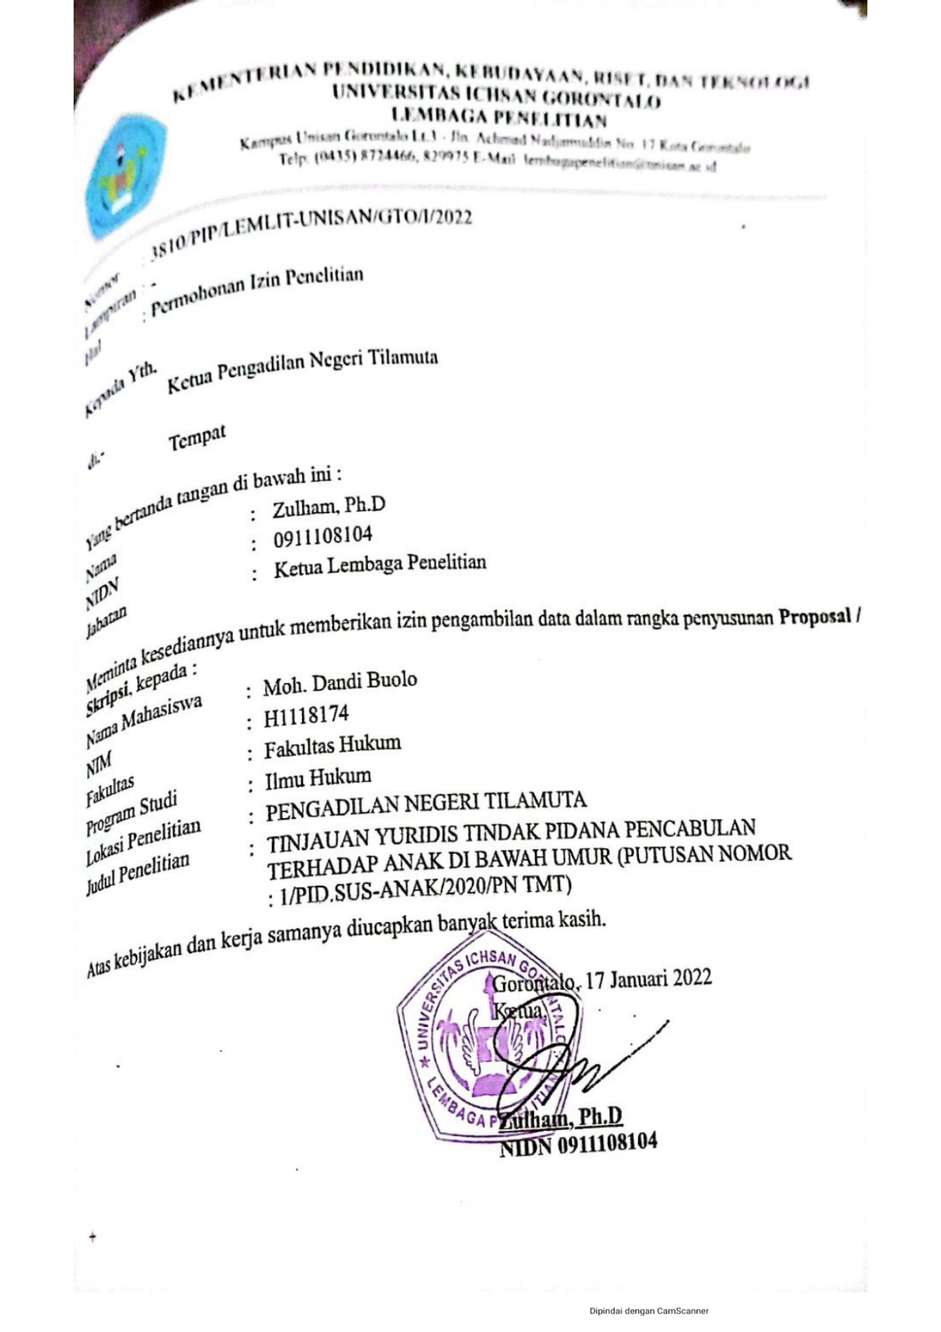

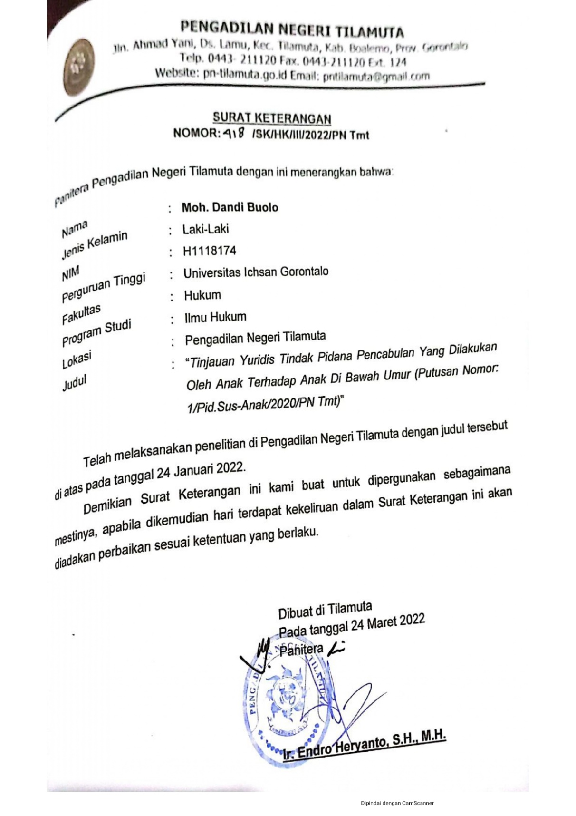

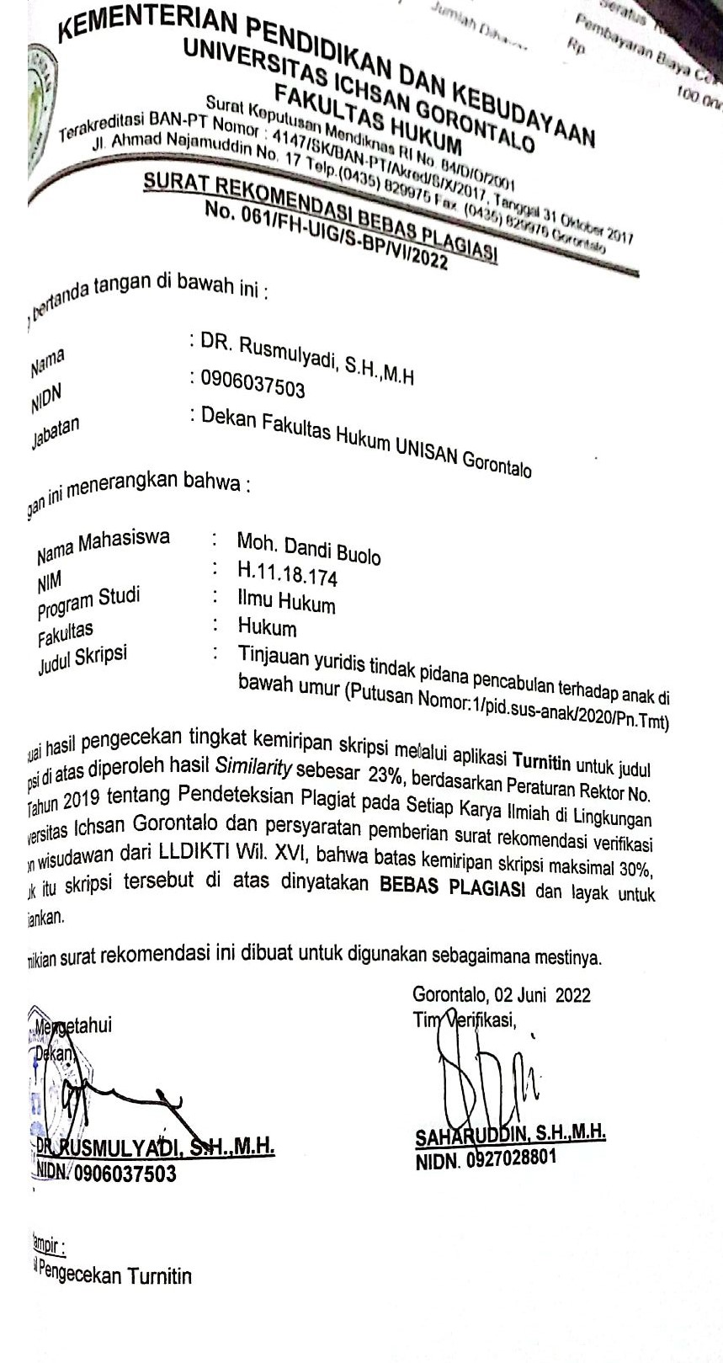

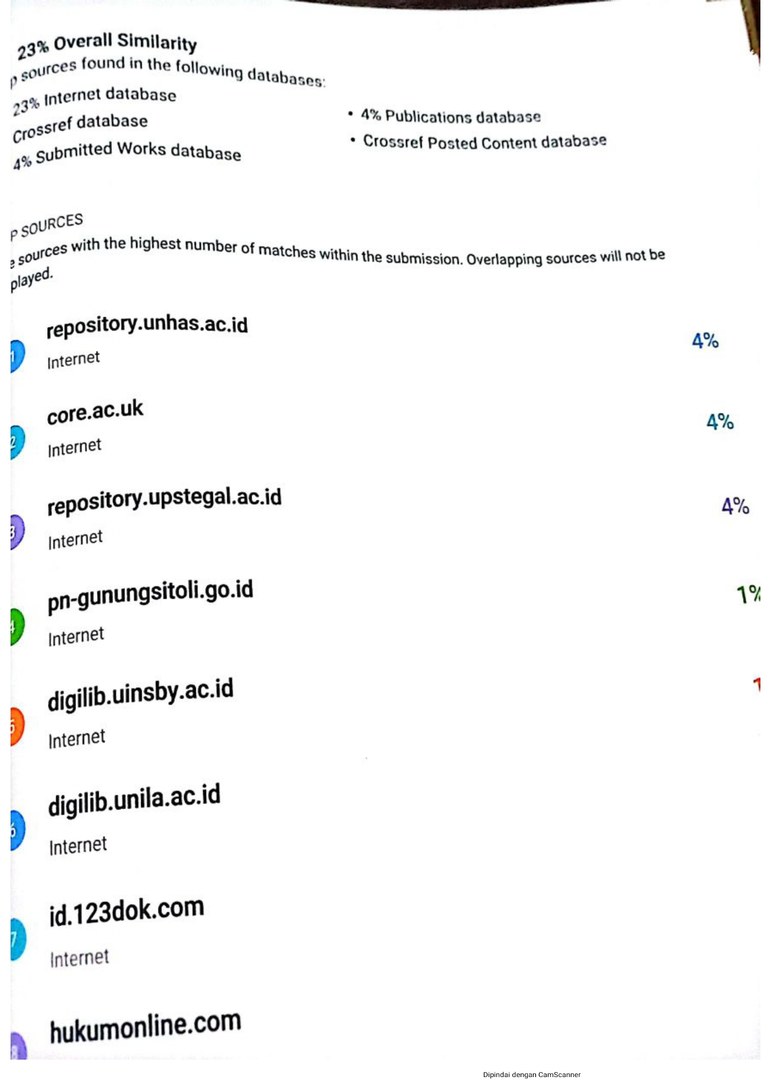

Mohammad Taufik Makarao, Weny Bukamo, dan Syaiful Azari. 2013 Hukum Perlindungan Anak dan PenghapusanKekerasan dalam Rumah Tangga Jakarta: PT Rineka Cipta, Hal 15-16.
Gultom, Maidin. 2014 Perlindungan Hukum Terhadap Anak, Bandung: PT Refika Aditama, Hal. 40.
Pasal 1 ayat (2) Undang-Undang No.23 tahun 2002 TentangPerlindungan Anak
Nashriana, 2012, Perlindungan Hukum Pidana Bagi Anak Di Indonesia, Jakarta: PT raja Grafindo Persada, Hal 13
Lamintang, 1997, Dasa-Dasar Hukum Pidana Indonesia.Bandung: Citra Aditya Bakti Hal: 181
Adami Chazawi, 2005, Pelajaran Hukum Pidan, Jakarta Rineka Cipta,Hal:67.
Andi Hamzah, 2008, Asas-Asas Hukum Pidana, Jakarta, Rineka Cipta. Hal: 88.
Teguh Prasetyo,2015,Hukum Pidana,Jakarta,Rajawali Pers,Hal 49.
Ibid,Hal 49.
Andi Hamzah,2001, Bunga Rampai Hukum PidanaDan Acara Pidana, Jakarta, Ghalia Indonesia, hal 22.
Ibid, Hal 22.
Teguh Prasetyo, 2015, Hukum Pidana, Jakarta, Rajawali Pers, Hal. 50.
Tanti Yuniar,2012,Kamus Lengkap Bahasa Indonesia,Jakarta: Agung Media Mulia, Hal. 122.
R.Soesilo,1996, Kitap Undang-undang Hukum Pidana (KUHP) serta Komentar – komentarnya Lengkap Pasal Demi Pasal, Bogor : Politea, Hal. 212.
Laden Marpaung,2004, Kejahatan Terhadap Kesusilaan,Jakarta: Sinar Grafika, Hal.64
Abu Huraerah, Op.cit.hlm. 11.
Marsaid, Perlindungan Hukum Anak Pidana Dalam Perspektif Hukum Islam (Maqasid Asy-Syaria’ah),(Palembang: Noerfikri,2015) hlm.56-58.
Arif Gosita,1992,Masalah Perlindungan Anak,Jakarta : Sinar Grafika,Hal.28.
Undang-undang No. 23 Tahun 2002, 2007, Tentang Perlindungan Anak, Jakarta : Visimedia,
Redaksi Sinar Grafika, 1997, UU Kesejahteraan Anak, Jakarta : Sinar Grafika, Hal. 52
Undang-Undang Ketenagakerjaan 2003 (UU No.13 Th2003),Op.cit hlm.6.
UU No.17 Tahun 2016 Tentang Perubahan Kedua Atas Undang-Undang Nomor 23 Tahun 2002 Tentang Pelindungan Anak, Op.Cit.hlm.4
Arif Gosita, 1989, Masalah Prlindungan Anak, Jakarta : Akademi Pressindo, Hal. 19
Gultom Maidim,2014, Perlindungan H ukum Terhadap Anak Dalam Sistem Peradilan Pidana Anak di Indonesia,Bandung : Rafika Aditama, Hal. 40
Ibid. Hal. 40
Irma Setyowati Soemitro, 1990, Aspek Hukum Perlindungan Anak,Jakarta : Bumi Aksara, Hal.15.
Irma Setyowati Soemitro,(Dalam Gultom Maidin,2014, Perlindungan h ukum Terhadap Anak Dalam Sistem Peradilan Pidana Anak di Indonesia, Bandung : Rafika Aditama, Hal. 41
Ibid, Hal. 51
Andika Wijaya, Winda Peace Ananta, 2016, Darurat Kejahatan Seksual, Jakarta : Sinar Grafika, Hal. 91.
Arif Gosita,(Dalam Gultom Maidin,2014, Perlindungan h ukum Terhadap Anak Dalam Sistem Peradilan Pidana Anak di Indonesia, Bandung : Rafika Aditama, Hal. 52
Bismar Siregar,( Dalam Gultom Maidin,2014, Perlindungan h ukum Terhadap Anak Dalam Sistem Peradilan Pidana Anak di Indonesia, Bandung : Rafika Aditama, Hal. 42
Arif Gosita,(Dalam Gultom Maidin,2014, Perlindungan h ukum Terhadap Anak Dalam Sistem Peradilan Pidana Anak di Indonesia, Bandung : Rafika Aditama, Hal. 53
Bismar Siregar, 1986, Hukum dan Hak-hak Anak, Jakarta : Rajawali, Hal. 23
Ibid, Hal 54-56
Wagiati Soetedjo, Melani, 2017, Hukum Pidana Anak, Bandung : Refika Aditama, Hal.49-50

